2022 개정 교육과정 고등학교 통합과학 — 교과서 탐구 분석 (통합과학 화학 영역)
비상교육 교사용 · 미래엔 학생용 교과서 탐구 비교
분석 범위 | 통합과학1 Ⅱ. 물질과 규칙성 [10통과1-02-03·04] (통합과학2 Ⅰ. 변화와 다양성은 미래엔 교과서 수신 후 추가)
구성 | 단원마다: ① 교육과정 원문(성취기준·탐구 활동·해설·적용 시 고려 사항 전문) → ② 내용 요소 정리(원문 상 내용 요소·정의 요약·교과서 제시 위치·학습 위계)  탐구마다: 탐구 목표·준비물 / 비상·미래엔 컷아웃 / 탐구 절차·정리 질문 / 기초·통합 탐구 요소 / 유용한 발문 / 주의점·체크리스트 / 성취기준 연결·타당성 / 핵심 개념 / 예상 오개념 → 교정 / 개념 설명 흐름
탐구 요소 기준 | 기초 탐구 과정: 관찰 · 분류 · 측정 · 예상 · 추리 · 의사소통  통합 탐구 과정: 문제 인식 · 가설 설정 · 변인 통제 · 자료 변환 · 자료 해석 · 결론 도출 · 일반화  교과서 탐구 기능 표기(과학적 증거에 기반하여 주장하기, 모형 개발 및 이용하기 등)는 따로 적음
표기 | Q. 발문 / A. 교과서 모범 답안 / ✔ 성취기준 충족 / △ 부족·보완점 / 굵은 글씨 = 교과서 간 차이·주의 / ▣ 회색 = 교과서에 해당 문장 없음
자료 | 교육과정: 2022 개정 과학과 교육과정(공통 과목 통합과학1·2)  교과서: 비상교육 고등 통합과학1 교사용 교과서 Ⅱ-2(58~71쪽) / 미래엔 통합과학1 학생용 교과서 Ⅱ(56~73쪽)  미래엔은 학생용이라 모범 답안 대신 본문 결론을 근거로 함(→ 본문:)

통과1 | Ⅱ. 물질과 규칙성 | (2) 물질과 규칙성 — 교육과정 원문 | ① 원문

성취기준 | [10통과1-02-01] 천체에서 방출되는 빛의 스펙트럼을 분석하여 우주 초기에 형성된 원소와 천체의 구성 물질을 추론할 수 있다.  [10통과1-02-02] 우주 초기의 원소들로부터 태양계의 재료이면서 생명체를 구성하는 원소들이 형성되는 과정을 통해 지구와 생명의 역사가 우주 역사의 일부분임을 해석할 수 있다.  [10통과1-02-03] 세상을 구성하는 원소들의 성질이 주기성을 나타내는 현상을 통해 자연의 규칙성을 도출하고, 지구와 생명체를 구성하는 주요 원소들이 결합을 형성하는 이유를 해석할 수 있다.  [10통과1-02-04] 인류의 생존에 필수적인 물, 산소, 소금 등이 만들어지는 결합의 차이를 이해하고 각 물질의 성질과 관련지어 설명할 수 있다.  [10통과1-02-05] 지각과 생명체를 구성하는 물질들이 기본 단위체의 결합을 통해서 형성된다는 것을 규산염 광물, 단백질과 핵산의 예를 통해 설명할 수 있다.  [10통과1-02-06] 지구를 구성하는 물질을 전기적 성질에 따라 구분할 수 있고, 물질의 전기적 성질을 응용하여 일상생활과 첨단기술에서 다양한 소재로 활용됨을 인식한다.
탐구 활동 | • 분광기를 활용하여 다양한 물질이 방출하는 스펙트럼을 관찰·비교하기  • 지구와 생명체의 구성 성분을 비교하여, 우주와 지구 역사를 통한 구성 성분의 유래 탐구하기  • 같은 족 원소들의 유사성을 탐구하는 실험 설계하기  • 이온 결합 화합물과 공유 결합 화합물의 성질을 비교하는 실험하기  • DNA 모형을 제작하고 DNA의 구조적 특징과 규칙성 탐구하기
(가)  성취기준 해설 | • [10통과1-02-01] 분광기를 활용하여 수소의 선스펙트럼을 관찰하고 이를 우주 전역의 선스펙트럼을 관찰한 결과 자료와 비교함으로써 우주 진화 초기에 만들어진 수소와 헬륨이 현재 우주의 주요 구성 원소임을 파악하게 한다.  • [10통과1-02-02] 별의 진화 과정에서 별 내부의 핵융합을 통해 탄소, 질소, 산소가 생성되는 것을 정성적으로 다루고, 초신성 폭발의 결과로 철보다 무거운 원소가 만들어짐을 다룬다.  • [10통과1-02-03] 주기율표의 1족과 17족 원소를 통해 동족 원소는 유사한 화학적 성질을 가진다는 것을 다룬다. 주요 원소들이 화학 결합을 형성하는 이유를 전자껍질 모형을 이용한 전자배치를 통해 안정성을 지닌 원소와 비교하여 설명한다.  • [10통과1-02-04] 각 화학 결합으로 나타나는 성질은 전기 전도성에 한정하여 다룬다.  • [10통과1-02-05] 지각을 구성하는 규산염 광물은 Si-O 사면체를 기본 골격으로 하여 다양한 광물들이 만들어짐을 다루되, 구체적인 구조식이나 화학식은 다루지 않는다. 일정한 구조를 가진 기본 단위체들의 다양한 배열을 통해 여러 가지 구조와 기능을 갖는 생명체의 주요 구성 물질이 생성될 수 있음을 단백질과 핵산을 중심으로 학습하고, 기본 단위체를 비롯한 단백질과 핵산의 구체적인 구조식이나 화학식은 다루지 않는다.  • [10통과1-02-06] 지구를 구성하는 여러 물질을 원자 내 자유전자의 이동에 따라 도체, 부도체, 반도체로 구분할 수 있고, 특히 규산염 광물이 반도체 소자의 재료가 되어 현대 사회에서 매우 유용하게 활용됨을 소개한다. 이때 반도체의 원리는 불순물을 추가함에 따라 전기적 성질을 제어하기 쉽다는 수준으로 소개하고 접합 원리는 다루지 않는다.
(나)  성취기준 적용 시  고려 사항 | • 중학교 1~3학년군의 ‘태양계’, ‘지권의 변화’, ‘생식과 유전’, ‘물질의 구성’, 고등학교 ‘물리학’의 빛과 물질, ‘전자기와 양자’의 양자와 미시세계, ‘화학’의 물질의 구조와 성질, ‘생명과학’의 생명의 연속성과 다양성, ‘생물의 유전’의 유전자와 유전물질, ‘지구과학’의 지구의 역사와 한반도의 암석, ‘지구시스템과학’의 지구 탄생과 생동하는 지구, ‘행성우주과학’의 태양과 별의 관측과 연계된다.
원문 읽기 포인트
핵심 동사 | [10통과1-02-03] 주기성을 나타내는 현상을 통해 자연의 규칙성을 ‘도출’ + 주요 원소들이 결합을 형성하는 이유를 ‘해석’ → [10통과1-02-04] 결합의 차이를 ‘이해’ + 물질의 성질과 관련지어 ‘설명’  → 현상(동족 원소의 유사성) → 원인(전자 배치) → 결과(결합 형성) → 결합 종류에 따른 성질(전기 전도성)로 이어지는 인과 사슬
수준 제한 | • 동족 원소의 유사성은 주기율표의 1족과 17족 원소로 다룸 (해설 [10통과1-02-03])  • 결합 형성 이유는 전자껍질 모형을 이용한 전자 배치로, 안정성을 지닌 원소(18족)와 비교하여 설명 (해설 [10통과1-02-03]) → 오비탈·전기 음성도·격자 에너지는 다루지 않음  • 각 화학 결합으로 나타나는 성질은 전기 전도성에 한정 (해설 [10통과1-02-04]) → 녹는점·끓는점, 부서짐 등은 범위 밖  • [10통과1-02-01·02·05·06]은 물리·지구과학·생명과학 영역이 중심이므로 이 문서에서는 다루지 않음 (원문은 위에 전문 수록)
탐구 활동 ↔  성취기준 | • 같은 족 원소들의 유사성을 탐구하는 실험 설계하기 → [10통과1-02-03]  • 이온 결합 화합물과 공유 결합 화합물의 성질을 비교하는 실험하기 → [10통과1-02-04]  ※ 결합 형성 이유(전자 배치·18족과 비교)에는 원문 탐구 활동이 없음 → 두 교과서 모두 ‘해 보기’ 모형 활동으로 보완 (비상: 2·3주기 전자 배치 분석·18족처럼 안정해지는 방법 / 미래엔: 전자 배치 모형 만들기·18족처럼 안정해지는 방법 추론·공유 결합 모형)

통과1 | Ⅱ. 물질과 규칙성 | (2) 물질과 규칙성 — 내용 요소 정리 (교과서 흐름 순) | ② 내용 요소

성취기준 | 1. 원문 상 내용 요소 | 2. 내용 요소의 정의 (두 교과서 핵심 표현 요약) | 비상 제시 위치 | 미래엔 제시 위치
[10통과1-02-03]  세상을 구성하는 원소들의 성질이 주기성을 나타내는 현상을 통해 자연의 규칙성을 도출하고, 지구와 생명체를 구성하는 주요 원소들이 결합을 형성하는 이유를 해석할 수 있다. | 주기율표 · 주기 · 족 | 원소를 원자 번호 순으로 배열하되 화학적 성질이 비슷한 원소가 같은 세로줄에 오게 한 표 — 가로줄은 주기(1~7), 세로줄은 족(1~18) | Ⅱ-2-01 ① 세상을 구성하는 원소 | Ⅱ-1-3 주기율표
 | 금속 · 비금속 원소 | 금속: 광택, 열·전기 잘 통함, 펴지고 늘어남, 주기율표 왼쪽·가운데 / 비금속: 광택 없음, 열·전기 잘 안 통함, 주로 오른쪽 | Ⅱ-2-01 ① 세상을 구성하는 원소 | Ⅱ-1-3 주기율표
 | 알칼리 금속 · 할로젠 | 알칼리 금속(수소 제외 1족): 무르고 반응성이 커서 산소·물과 잘 반응, 물과 반응한 수용액은 염기성 / 할로젠(17족): 반응성이 커서 금속·수소와 잘 반응, 이원자 분자 | Ⅱ-2-01 ② 원소의 주기성 (탐구: 같은 족 원소들의 유사성 실험 설계) | Ⅱ-1-3 같은 족 원소들의 유사성 (탐구: 실험 설계하기)
 | 원소의 주기성 | 원자 번호 순으로 배열할 때 성질이 비슷한 원소가 일정한 간격으로 반복되는 현상 → 자연의 규칙성 | Ⅱ-2-01 ② 원소의 주기성 (탐구: 같은 족 원소들의 유사성 실험 설계) | Ⅱ-1-3 같은 족 원소들의 유사성 (탐구: 실험 설계하기)
 | 전자 껍질 · 전자 배치 | 보어 모형: 전자는 원자핵 주위의 특정 에너지 준위를 갖는 궤도(전자 껍질)에 배치되며, 첫 번째 껍질 최대 2개, 두 번째·세 번째 껍질 최대 8개(원자 번호 20번까지) | Ⅱ-2-01 ③ 원소의 주기성이 나타나는 까닭 | Ⅱ-1-3 원소의 주기성과 자연의 규칙성 (해 보기: 전자 배치 모형)
 | 원자가 전자 | 가장 바깥 전자 껍질에 있으면서 화학 반응에 관여하는 전자 — 같은 족은 원자가 전자 수가 같아 화학적 성질이 비슷하고, 같은 주기는 전자 껍질 수가 같음 (18족은 원자가 전자 0) | Ⅱ-2-01 ③ 원소의 주기성이 나타나는 까닭 | Ⅱ-1-3 원소의 주기성과 자연의 규칙성 (해 보기: 전자 배치 모형)
 | 18족의 안정성 · 화학 결합의 형성 | 18족은 가장 바깥 껍질에 전자 2개 또는 8개가 채워져 안정 → 다른 원소는 전자를 잃거나 얻거나 공유하여 18족과 같은 전자 배치를 이루며 결합 (비상은 ‘옥텟 규칙’을 보충으로 제시) | Ⅱ-2-01 ④ 화학 결합이 형성되는 까닭 (해 보기: 18족 원소처럼 안정해지는 방법) | Ⅱ-1-3 원소의 결합 (해 보기: 18족과 같이 안정해지는 방법 추론)
[10통과1-02-04]  인류의 생존에 필수적인 물, 산소, 소금 등이 만들어지는 결합의 차이를 이해하고 각 물질의 성질과 관련지어 설명할 수 있다. | 이온 결합 | 금속 원소가 전자를 잃어 생긴 양이온과 비금속 원소가 전자를 얻어 생긴 음이온 사이의 정전기적 인력으로 형성되는 결합 (예: 염화 나트륨) — 이온이 규칙적으로 배열된 입체 구조 | Ⅱ-2-01 ④ 이온 결합 → Ⅱ-2-02 ① 생존에 필수적인 물질 | Ⅱ-1-4 이온 결합
 | 공유 결합 | 비금속 원소의 원자들이 전자쌍을 공유하여 형성되는 결합 (예: 물, 산소) — 일정한 수의 원자가 결합한 분자를 이룸 | Ⅱ-2-01 ④ 공유 결합 → Ⅱ-2-02 ① | Ⅱ-1-4 공유 결합 (해 보기: 공유 결합 모형)
 | 화학식 | 물질을 구성하는 원자의 종류와 개수를 원소 기호로 나타낸 것 — 이온 결합 물질은 양이온·음이온의 개수비로 표현 (비상만 본문·보충으로 정리) | Ⅱ-2-02 ① (화학식·이온 결합 물질의 화학식·이름) | 용어 정의 없음 (그림 속 화학식만)
 | 결합의 종류와 전기 전도성 | 이온 결합 물질: 고체에서는 전류가 흐르지 않고 수용액(물에 녹아 이온이 자유롭게 이동)에서는 흐름 / 공유 결합 물질: 대부분 분자로 존재해 고체·수용액 모두 전류가 흐르지 않음 (해설: 전기 전도성에 한정) | Ⅱ-2-02 ② 화학 결합의 종류에 따른 물질의 성질 (탐구: 성질 비교) | Ⅱ-1-4 이온 결합 물질과 공유 결합 물질의 성질 (탐구: 성질 비교하기)
3. 내용 요소의 학습 위계
이전 학습  (중 1~3) | 중2 ‘물질의 구성’: 원소·화합물, 원자 구조(양성자·중성자·전자), 양성자 수에 따른 주기율표 배치, 같은 족 원소의 유사성(1족과 물의 반응성, 18족의 안정성 — 원리·주기성은 다루지 않음), 이온(전자를 잃으면 양이온·얻으면 음이온)  중3 ‘화학 반응의 규칙성’: 화학식·화학 반응식 → 원리 없이 ‘현상’으로만 알던 유사성·이온을 고등학교에서 전자 배치로 설명
단원 내  학습 순서 | 주기율표·금속/비금속 → 같은 족 원소의 유사성(1족·17족, 실험 설계) → 원소의 주기성 → 전자 배치·원자가 전자(주기성의 까닭) → 18족의 안정성 → 이온 결합·공유 결합 형성 → 결합 종류에 따른 성질(전기 전도성)  까닭: ‘같은 족은 성질이 비슷하다(현상)’가 먼저 있어야 ‘원자가 전자 수가 같기 때문(원인)’이 의미를 가지고, 18족의 전자 배치가 기준으로 확립되어야 전자를 주고받거나 공유하는 결합을 해석할 수 있으며, 결합의 차이(이온 vs 분자)를 알아야 전기 전도성 차이를 설명할 수 있음
교과서 간  위계 차이 | • 비상: 주기성 단원(Ⅱ-2-01) 안에서 이온·공유 결합까지 다루고, 물질의 성질은 소단원 Ⅱ-2-02(생존 키트 → 성질 비교)로 분리  • 미래엔: Ⅱ-1-3에서 18족 안정성·결합 이유까지, Ⅱ-1-4 ‘이온 결합과 공유 결합’에서 결합 형성과 성질 비교를 한 소단원으로 묶음  • 비상은 보어 모형·에너지 준위를 먼저 세우고 전자 배치를 해석, 미래엔은 학생이 직접 전자 배치 모형을 만든 뒤 규칙을 찾게 함
이후 학습 | 통합과학1 [10통과1-02-05] 규산염 광물·단백질·핵산(기본 단위체의 결합) · [10통과1-02-06] 물질의 전기적 성질(도체·부도체·반도체)  통합과학2 ‘변화와 다양성’(산화·환원 = 전자의 이동, 산·염기의 이온) · 고등학교 ‘화학’의 물질의 구조와 성질(오비탈·전기 음성도·결합의 극성)

통과1 | Ⅱ. 물질과 규칙성 | [10통과1-02-03] 세상을 구성하는 원소들의 성질이 주기성을 나타내는 현상을 통해 자연의 규칙성을 도출하고, 지구와 생명체를 구성하는 주요 원소들이 결합을 형성하는 이유를 해석할 수 있다. | 같은 족 원소들의 유사성을 탐구하는 실험 설계

구분 | 비상교육 — 탐구 p.62~63 · 본문 p.61, 63 | 미래엔 — 탐구 p.63 · 본문 p.60, 62
탐구  목표·준비물 | 목표(p.62): 같은 족 원소들의 유사성을 탐구하는 실험을 설계할 수 있다.  준비물(p.62): 스마트 기기 (학생이 설계한 실험의 예시 준비물: 리튬, 나트륨, 칼륨, 물, 비커, 핀셋, 보안경, 실험용 장갑, 실험복 — 교사용 예시 답안)  도입(p.62): 달력에서 일정한 간격을 두고 같은 요일이 규칙적으로 나타나는 것처럼 주기율표에서도 원소의 성질이 주기적으로 나타난다. 다음 탐구에서 같은 족 원소들의 유사성을 탐구하는 실험을 직접 설계해 보자. / 문제 인식: 같은 족 원소들의 유사성을 탐구하려면 어떻게 실험을 설계해야 할까?  활동 길잡이(p.62): 실험을 설계할 때 한 가지 요인(조작변인)에 의한 효과(종속변인)를 확인하려면 결과에 영향을 줄 수 있는 다른 요인(통제변인)은 일정하게 유지해야 한다.  탐구 유의점(p.62 교사용): 1. 주기율표의 1족 원소 중 수소를 제외한 원소인 알칼리 금속의 유사한 성질을 조사해 보게 한다. 이때 수소는 알칼리 금속에 해당하지 않으므로 제외한다는 것을 안내한다. 2. 조사 활동을 할 때 글, 사진, 동영상 등 다양한 형태의 자료를 알아보게 한다.  탐구 배경 지식(p.62 교사용): 알칼리 금속은 칼로 쉽게 잘릴 정도로 무르며, 칼로 자른 단면은 광택이 있으나 공기 중의 산소와 반응하여 광택이 빠르게 사라진다. 물과 반응하여 수소 기체를 발생시키며, 남은 수용액에 페놀프탈레인 용액을 떨어뜨리면 붉은색으로 변한다 / 변인은 독립 변인(조작 변인·통제 변인)과 종속 변인으로 나뉜다.  좋은 수업을 위한 제안(p.62 교사용): 22개정 중학교 2학년에서 1족 원소의 물과의 반응성, 18족 원소의 안정성 등 같은 족 원소는 비슷한 성질이 있음을 학습 → 자신이 알고 있는 알칼리 금속의 비슷한 성질 중 한 가지를 선택하고 조작·통제·종속 변인을 고려하여 탐구 실험을 설계하도록 안내  보충(p.63 교사용): 알칼리 금속의 처리(석유나 유기 용매에 보관, 후드 안에서 에탄올에 넣어 처리) / 알칼리 금속과 물의 반응(수용액은 염기성 → 페놀프탈레인 붉은색) / 알칼리 금속의 반응성(원자 번호가 클수록 원자핵과 전자 사이 인력이 작아 쉽게 반응, Li<Na<K<Rb<Cs) / 자료 영상 QR  탐구 기능 ‘조사, 실험 설계’ / 탐구(p.62~63, 설계만 하고 실행 단계 없음) + 본문 알칼리 금속·할로젠(p.63, 그림 Ⅱ-17·18) + 확인하기(p.63) / 차시 평가 Tip: 보고서 평가, 동료 평가, 지필 평가 | 목표(p.63): 같은 족 원소들의 유사한 성질을 탐구하는 실험을 설계할 수 있다.  준비물(p.63 곁글): 스마트 기기, 주기율표 관련 참고 도서 / 과정 1 그림 준비물(설계에 쓸 수 있는 것): 수조, 알칼리 금속, 칼, 페트리접시, 핀셋, 보안경, 면장갑, 실험복, 페놀프탈레인 용액, 물, 실험용 고무장갑  도입: 별도 도입 문장 없음 — 본문 p.62 ‘같은 족 원소들의 유사성’ 다음 쪽에 탐구 배치 / 단원 도입(p.60): 달력의 날짜들은 일정한 간격을 두고 같은 요일이 주기적으로 반복된다. 주기율표의 원소들도 일정한 간격을 두고 유사한 성질이 반복될까?  도움말(p.63): 지능형과학실ON 누리집의 ‘학습 자료실-실험 안전’에서 과학 실험 안전 사항을 참고한다. / 디지털 탐색: 스마트 기기에 가상 실험을 할 수 있는 애플리케이션을 설치하고 설계한 실험이 실현 가능한지 점검해 보자. / 가상 실험 QR  가치·태도 길잡이(p.63): 모둠 활동을 할 때 — 모둠원끼리 서로 의견을 존중하며 실험을 설계한다. 다른 모둠의 발표 내용을 공정하게 평가한다.  곁글(p.62): 분자로 존재하는 할로젠 — 할로젠은 실온에서 2 개의 원자가 결합한 분자로 존재한다. / 디지털 탐색: 대한화학회 누리집 ‘화학 이야기-주기율표’에서 알칼리 금속과 할로젠에 대한 동영상 / 말풍선(그림 Ⅱ-15): 알칼리 금속이 산소, 물과 반응하는 것을 막기 위해 석유나 파라핀에 담가 밀폐해서 보관해.  탐구 설계 및 수행 | 의사소통과 협업, 탐구 능력·문제 해결 능력 / 본문 결론(p.62)이 탐구(p.63)보다 앞에 있음 + 그림 Ⅱ-15 + 스스로 확인하기(p.62) / 학생용 — 모범 답안 없음
탐구  사진
  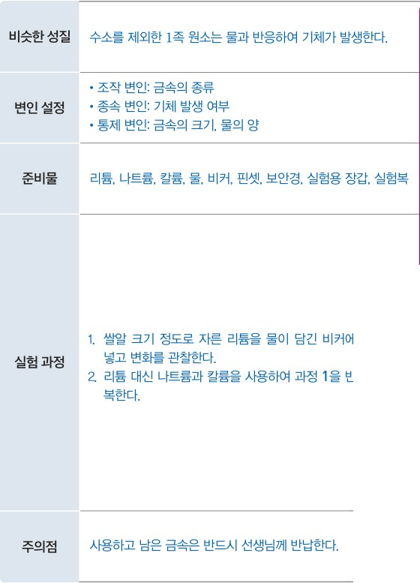  p.62 과정 2 실험 설계 표(비슷한 성질·변인 설정·준비물·실험 과정·주의점) 예시 답안[결과] | 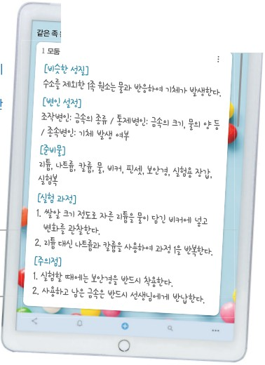  p.62 과정 3 온라인 협업 플랫폼에 올린 1 모둠 설계 화면[결과]
  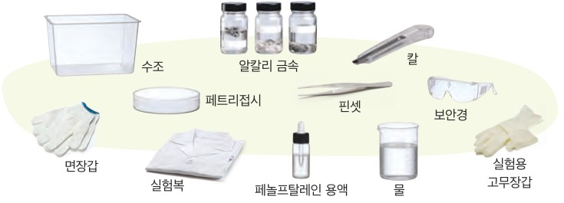  p.63 과정 및 결과 1 준비물(수조·알칼리 금속·칼·페트리접시·핀셋·페놀프탈레인 용액 등)[기구] | 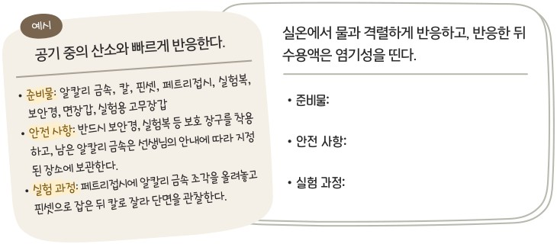  p.63 설계 카드 — 예시(산소와의 반응)와 빈 카드(물과의 반응·염기성)[결과]
탐구 절차  정리 질문 | [탐구] 같은 족 원소들의 유사성을 탐구하는 실험 설계 (p.62~63)  문제 인식. 같은 족 원소들의 유사성을 탐구하려면 어떻게 실험을 설계해야 할까?  1) 모둠별로 수소를 제외한 1족 원소의 서로 비슷한 성질을 조사해 보자. — A. 칼로 쉽게 잘릴 정도로 무르다. 공기 중의 산소와 빠르게 반응한다. 물과 반응하여 수소를 발생시킨다.  2) 과정 1에서 조사한 성질 중 하나를 선택한 뒤 이를 탐구하기 위한 실험을 설계해 보자. (표 칸: 비슷한 성질 / 변인 설정 / 준비물 / 실험 과정 / 주의점)  A. 비슷한 성질: 수소를 제외한 1족 원소는 물과 반응하여 기체가 발생한다. / 변인 설정: 조작 변인 — 금속의 종류, 종속 변인 — 기체 발생 여부, 통제 변인 — 금속의 크기, 물의 양 / 준비물: 리튬, 나트륨, 칼륨, 물, 비커, 핀셋, 보안경, 실험용 장갑, 실험복 / 실험 과정: 1. 쌀알 크기 정도로 자른 리튬을 물이 담긴 비커에 넣고 변화를 관찰한다. 2. 리튬 대신 나트륨과 칼륨을 사용하여 과정 1을 반복한다. / 주의점: 사용하고 남은 금속은 반드시 선생님께 반납한다.  3) 모둠별로 설계한 실험을 온라인 협업 플랫폼에 올려 보자. (태블릿 화면 예시: 1 모둠 — [비슷한 성질]·[변인 설정]·[준비물]·[실험 과정]·[주의점] 1. 실험할 때에는 보안경을 반드시 착용한다. 2. 사용하고 남은 금속은 반드시 선생님께 반납한다.)  결과 및 정리 1. 다른 모둠에서 설계한 실험을 확인하여 적절성을 논의한 뒤 댓글을 달아 보자.  A. 실험에서 물의 양을 통제해야 한다. 알칼리 금속을 자를 때 물기가 전혀 없는 유리판에서 자르는 과정을 추가하는 것이 좋을 것 같다.  결과 및 정리 2. 다른 모둠의 댓글을 확인한 뒤 설계한 실험을 보완해 보자.  A. (예시 답안 없음 — 정리 1 댓글을 반영해 보완)  스스로 평가(p.62): [지식·이해] 수소를 제외한 1족 원소의 유사성을 이해하였는가? [과정·기능] 변인을 고려하여 실험을 설계하였는가? [가치·태도] 자신이 맡은 역할에 책임감을 가지고 실험을 설계할 때 모둠원의 의견을 존중하며 협력하였는가?  [확인하기] (p.63)  알칼리 금속은 ( )이/가 커서 산소, 물 등과 쉽게 반응한다. — A. 반응성 | [탐구] 같은 족 원소들의 유사성을 탐구하는 실험 설계하기 (p.63)  1) 모둠별로 다음 준비물을 이용해 알칼리 금속의 유사한 성질을 탐구하는 실험을 설계해 보자. (그림 준비물: 수조, 알칼리 금속, 칼, 페트리접시, 핀셋, 보안경, 면장갑, 실험복, 페놀프탈레인 용액, 물, 실험용 고무장갑)  예시 카드. 공기 중의 산소와 빠르게 반응한다. — 준비물: 알칼리 금속, 칼, 핀셋, 페트리접시, 실험복, 보안경, 면장갑, 실험용 고무장갑 / 안전 사항: 반드시 보안경, 실험복 등 보호 장구를 착용하고, 남은 알칼리 금속은 선생님의 안내에 따라 지정된 장소에 보관한다. / 실험 과정: 페트리접시에 알칼리 금속 조각을 올려놓고 핀셋으로 잡은 뒤 칼로 잘라 단면을 관찰한다.  빈 카드. 실온에서 물과 격렬하게 반응하고, 반응한 뒤 수용액은 염기성을 띤다. — 준비물: / 안전 사항: / 실험 과정: (학생이 채움)  → 본문(p.62): 실온에서도 물과 격렬하게 반응하며, 반응한 뒤 수용액은 염기성을 띤다. / ?? 미래엔: 학생용이라 빈 카드의 예시 답안 없음  2) [디지털] 과정 및 결과 1에서 설계한 내용을 공유 플랫폼에 올리고 발표해 보자.  정리. 실험 설계 내용을 서로 평가해 보자. (도움말: 실험의 적합성, 체계성 등을 평가한다.)  → 그림 말풍선(p.63): 많은 양의 물에 알칼리 금속 조각을 작게 잘라 넣으면 알칼리 금속이 물과 격렬하게 반응하는 것을 탐구하기에 적합해. / ?? 미래엔: 학생용이라 예시 답안 없음  스스로 평가하기(p.63): [지식·이해] 같은 족 원소들의 유사성을 설명할 수 있나요? [과정·기능] 원소들의 유사성을 탐구하는 실험을 설계했나요? [가치·태도] 안전 사항을 고려해 실험을 설계했나요? / 탐구 돌아보기: 탐구를 한 뒤 더 궁금한 내용이 있으면 써 보자.  [스스로 확인하기] (p.62)  1. 주기율표의 세로줄을 ( )(이)라고 한다. → 본문: 족(p.60 ‘주기율표의 세로줄을 족이라고 하며, 1족부터 18족까지 있다.’)  2. 알칼리 금속은 주기율표의 1족에 속하고, 물과 격렬하게 반응한다. (○, ×) → 본문: ○(p.62 ‘주기율표의 1족 원소 중에서 수소를 제외한 … 알칼리 금속’, ‘실온에서도 물과 격렬하게 반응하며’)
탐구 요소 | 기초: 조사(글·사진·동영상으로 1족 원소의 비슷한 성질) · 분류(수소를 1족에서 제외) · 예상(선택한 성질이 리튬·나트륨·칼륨에서 똑같이 나타날 것) · 의사소통(온라인 협업 플랫폼에 설계 공유, 댓글)  통합: 문제 인식 · 실험 설계(성질 선택 → 변인 설정 → 준비물 → 실험 과정 → 주의점 표) · 평가와 보완(다른 모둠 설계의 적절성 논의 → 자기 설계 보완) / 변인 통제 — 학생이 정할 것: 조사한 성질 중 무엇을 고를지, 그에 맞는 조작·종속·통제 변인 / 교과서 예시(교사용): 조작 변인 = 금속의 종류(리튬·나트륨·칼륨), 종속 변인 = 기체 발생 여부, 통제 변인 = 금속의 크기(쌀알 크기)·물의 양 — 물의 양은 표에 이미 통제 변인으로 있는데 정리 1 예시 답안에서 다시 ‘통제해야 한다’고 써서 서로 맞지 않음, 종속 변인이 ‘기체 발생 여부’(있다/없다)뿐이라 수소인지 확인하거나 수용액의 염기성(페놀프탈레인)을 보는 장치는 설계 예시에 없음  교과서 표기: 탐구 기능 ‘조사, 실험 설계’ / 문제 인식 → 과정 1 조사 → 과정 2 설계 → 과정 3 공유 → 결과 및 정리 1·2(동료 평가·보완) / 활동 길잡이에 조작·종속·통제 변인 정의 / 스스로 평가(지식·이해, 과정·기능, 가치·태도) | 기초: 관찰(준비물 그림 확인) · 예상(빈 카드의 성질 ‘물과 격렬한 반응·염기성’이 알칼리 금속에서 똑같이 나타날 것) · 의사소통(공유 플랫폼에 올리고 발표)  통합: 실험 설계(준비물·안전 사항·실험 과정 카드) · 평가(실험의 적합성·체계성 기준 동료 평가) · 디지털 도구(가상 실험 애플리케이션으로 실현 가능성 점검) / 변인 통제 — 학생이 정할 것: 카드에 ‘변인’ 칸이 없어 변인 설정을 요구하지 않음. 빈 카드에서 학생이 스스로 떠올려야 할 변인: 조작 변인 = 알칼리 금속의 종류, 종속 변인 = 물과의 반응(기체 발생·격렬함)과 페놀프탈레인 용액의 색 변화, 통제 변인 = 금속 조각의 크기·물의 양(수조)·페놀프탈레인 양 / 교과서 예시 카드(산소와의 반응)는 변인 없이 ‘단면 관찰’ 과정만 제시, 여러 금속을 비교하는 단계도 없음  교과서 표기: 탐구 설계 및 수행 | 의사소통과 협업 / 탐구 능력 · 문제 해결 능력 / 과정 및 결과 1(설계) → 2(디지털 공유·발표) → 정리(서로 평가) / 스스로 평가하기(지식·이해, 과정·기능, 가치·태도), 가치·태도 길잡이, 탐구 돌아보기
유용한 발문 | Q. 이 탐구의 목적은 ‘알칼리 금속이 물과 반응한다’를 확인하는 것일까, ‘같은 족 원소들은 같은 방식으로 반응한다’를 확인하는 것일까? 목적에 따라 실험 과정은 어떻게 달라져야 할까?  Q. 예시 설계에서 조작 변인은 금속의 종류, 종속 변인은 기체 발생 여부이다. 세 금속 모두 기체가 발생했다면 ‘유사하다’는 결론의 근거는 조작 변인의 효과일까, 효과가 없음일까? 반응의 격렬함 차이는 어떻게 다뤄야 할까?  Q. 발생한 기체가 수소이고 수용액이 염기성이라는 것을 확인하려면 설계에 무엇을 더해야 할까? (탐구 배경 지식의 페놀프탈레인 용액)  Q. 실험을 설계하기 전에 학생에게 미리 알려줘야 할 정보는 무엇일까? (알칼리 금속의 보관법, 쌀알 크기로 자르기, 남은 금속 처리, 수소를 제외하는 까닭)  Q. 1족만 설계했다면 17족 할로젠의 유사성은 어떤 성질(특유의 색, 수소·나트륨과의 반응)로 확인할 수 있을까? 학교에서 직접 실험하기 어렵다면 어떤 자료로 대신할까?  Q. 리튬·나트륨·칼륨이 비슷하게 반응하는 까닭을 ‘전자 1 개를 잃고 싶어서’라고 설명해도 될까? 다음 차시 전자 배치를 배운 뒤 무엇이라고 바꿔 말해야 할까? | Q. 예시 카드는 알칼리 금속 한 가지의 단면만 관찰한다. 이것으로 ‘같은 족 원소들의 유사성’을 보였다고 할 수 있을까? 무엇을 더 비교해야 할까?  Q. 카드에 변인 칸이 없다. 빈 카드(물과의 반응·염기성)를 채울 때 조작·종속·통제 변인은 각각 무엇으로 정해야 할까?  Q. 준비물에 페놀프탈레인 용액과 수조가 있는 까닭은 무엇일까? 이 준비물로 확인할 수 있는 성질은 무엇일까?  Q. 말풍선의 ‘많은 양의 물에 작게 잘라 넣는다’는 어떤 기준(적합성·체계성·안전)에서 좋은 설계일까?  Q. 본문 결론(p.62)이 탐구보다 먼저 나온다. 결론을 이미 알고 설계하는 탐구에서 학생이 스스로 정해야 할 것은 무엇일까?  Q. 할로젠은 특유의 색을 띠고 다른 원소와 잘 반응한다. 같은 족의 성질이 비슷하다는 것을 17족에서는 어떻게 확인할 수 있을까?
주의점  체크리스트 | • 실험할 때에는 보안경을 반드시 착용한다(p.62 태블릿 예시 주의점) / 사용하고 남은 금속은 반드시 선생님께 반납한다(p.62 주의점 예시 답안)  • 실험에 사용하고 남은 알칼리 금속은 석유나 유기 용매에 보관하거나 후드 안에서 에탄올에 넣어 처리한다 — 에탄올에서는 반응이 천천히 일어나 안전하게 제거할 수 있다(p.63 보충, 교사용)  • 알칼리 금속은 쌀알 크기 정도로 작게 잘라 사용한다(쌀알 크기는 p.62 실험 과정 예시, 자를 때 물기가 전혀 없는 유리판에서 자르는 과정은 p.63 결과 및 정리 예시 답안)  • 칼륨은 리튬·나트륨보다 반응성이 커서 물과 격렬하게 반응하므로 교사 시범 또는 영상으로 대체를 검토 — 교과서에 칼륨 직접 실험의 위험 언급 없음  • 설계만 하고 실행 단계가 없음 → 실제 수행 시에는 교사가 설계를 검토한 뒤 진행  ☐ 수소 제외 안내 ☐ 조사한 성질 중 하나 선택 ☐ 조작·종속·통제 변인 표에 쓰기 ☐ 금속 크기(쌀알)·물의 양 같게 ☐ 보안경·실험용 장갑·실험복 ☐ 남은 금속 반납 ☐ 협업 플랫폼 공유·댓글·보완 | • 반드시 보안경, 실험복 등 보호 장구를 착용하고, 남은 알칼리 금속은 선생님의 안내에 따라 지정된 장소에 보관한다(p.63 예시 카드 안전 사항)  • 알칼리 금속이 산소, 물과 반응하는 것을 막기 위해 석유나 파라핀에 담가 밀폐해서 보관한다(p.62 그림 Ⅱ-15 말풍선)  • 지능형과학실ON 누리집 ‘학습 자료실-실험 안전’의 과학 실험 안전 사항을 참고한다(p.63 도움말) / 가상 실험 애플리케이션으로 설계한 실험이 실현 가능한지 점검(p.63 디지털 탐색)  • 많은 양의 물에 알칼리 금속 조각을 작게 잘라 넣는다(p.63 말풍선) — 수조 사용, 남은 알칼리 금속 처리 방법(에탄올 등)은 교과서에 없음  • 설계만 하고 실행 단계가 없음 → 실제 수행 시에는 교사가 설계를 검토한 뒤 진행  ☐ 카드의 성질 확인 ☐ 준비물 고르기 ☐ 안전 사항 쓰기(보호 장구·보관) ☐ 금속 종류만 바꾸고 크기·물의 양 같게 ☐ 가상 실험으로 점검 ☐ 공유 플랫폼 발표·적합성·체계성 평가
성취기준  연결·타당성 | ✔ 교육과정 탐구 활동 ‘같은 족 원소들의 유사성을 탐구하는 실험 설계하기’를 제목으로 사용하고, 조사(과정 1) → 성질 선택·설계(과정 2) → 공유(과정 3) → 동료 평가·보완(결과 및 정리 1·2)까지 설계의 순환을 갖춤  ✔ 설계 표에 ‘변인 설정’ 칸을 두고 활동 길잡이에서 조작·종속·통제 변인을 정의 → 과정·기능(변인을 고려한 실험 설계)을 직접 평가할 수 있음 / 온라인 협업 플랫폼·댓글로 의사소통과 협업  ✔ 본문 p.63에서 알칼리 금속(무름, 산소·물과 반응)과 할로젠(특유의 색, 수소와 반응해 산 생성, 나트륨과 반응해 염화 나트륨)을 그림 Ⅱ-17·18로 함께 제시 → 해설 ‘1족과 17족 원소를 통해 동족 원소는 유사한 화학적 성질’ 충족  △ 탐구는 1족(알칼리 금속)만 설계하고 17족은 본문에서만 다룸(교사용 탐구 유의점도 알칼리 금속만 안내) → 해설의 ‘1족과 17족’을 탐구에서는 반만 다룸  △ 예시 설계는 조작 변인 ‘금속의 종류’, 종속 변인 ‘기체 발생 여부’로 ‘차이가 없음’을 보여 유사성을 말하는 구조라 변인 통제 실험의 틀과 잘 맞지 않음, 수소 확인·염기성(페놀프탈레인) 확인이 없음 / 정리 1 예시 답안 ‘물의 양을 통제해야 한다’는 표의 통제 변인과 중복  △ 실험을 실행하는 단계가 없어 ‘현상을 통해 규칙성을 도출’이 설계와 본문 서술에 머묾 / 원자 번호에 따른 반응성 경향(Li<Na<K<Rb<Cs)은 교사용 보충에만 있음  ※ 비교: 비상은 조사 → 성질 선택 → 변인 설정까지 학생이 정하는 열린 설계(조작·종속·통제 변인 칸, 활동 길잡이), 협업 플랫폼 댓글로 보완 / 미래엔은 준비물 그림과 성질 카드(산소와의 반응 예시, 물과의 반응·염기성 빈칸)를 주는 닫힌 설계로 변인 칸이 없음. 두 교과서 모두 17족은 본문에서만 다루고 설계를 실행하지 않음 | ✔ 교육과정 탐구 활동 ‘같은 족 원소들의 유사성을 탐구하는 실험 설계하기’를 제목 그대로 사용, 탐구 설계 및 수행 | 의사소통과 협업으로 설계 → 공유 플랫폼 발표 → 서로 평가(적합성·체계성) 구성  ✔ 본문 p.62에서 알칼리 금속(밀도가 작고 무름, 산소와 빠르게 반응, 물과 격렬하게 반응·수용액 염기성)과 할로젠(특유의 색, 수소·알칼리 금속 등과 잘 반응)을 다룬 뒤 ‘같은 족 원소들은 성질이 유사하다 → 일정한 원자 번호 간격으로 반복 → 주기성’으로 일반화 → 성취기준 ‘주기성을 나타내는 현상을 통해 자연의 규칙성을 도출’ 직접 진술  ✔ 그림 Ⅱ-15에서 1족·17족 원소를 주기율표 위치와 실물 사진(리튬·나트륨·칼륨 보관병, 플루오린~아이오딘)으로 함께 제시 → 해설 ‘1족과 17족’ 반영 / 가상 실험 애플리케이션으로 실현 가능성 점검(디지털 소양)  △ 설계 카드에 변인 칸이 없고, 예시 카드도 알칼리 금속 한 가지의 단면 관찰만 제시 → ‘같은 족 원소들 사이의 비교’와 변인 통제가 설계 요구에서 빠짐  △ 탐구 대상이 알칼리 금속뿐이고 할로젠은 본문·그림에만 있음 / 결론(p.62)이 탐구(p.63)보다 앞에 있어 학생이 결론을 알고 설계함  △ 남은 알칼리 금속의 처리 방법, 칼륨의 격렬한 반응 위험은 학생 지면에 없음(‘지정된 장소에 보관’만 있음)  ※ 비교: 미래엔은 준비물과 성질을 정해 주는 닫힌 설계로 실현 가능성·안전을 강조(가상 실험, 지능형과학실ON), 본문에서 ‘주기성’까지 일반화 문장을 씀 / 비상은 조사와 변인 설정을 학생에게 맡기는 열린 설계지만 본문에 ‘주기성’ 일반화 문장이 없고 원자 번호에 따른 경향은 교사용에만 있음
핵심 개념  교과서 본문
  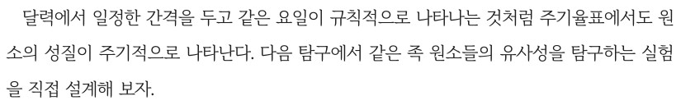  p.62 본문 도입(원소의 성질이 주기적으로 나타남) | 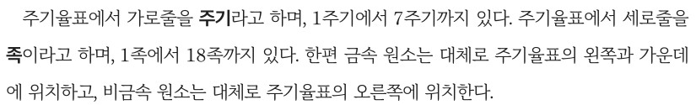  p.61 본문(주기·족 정의)
  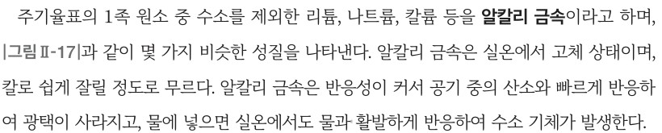  p.63 본문(알칼리 금속의 정의와 성질) | 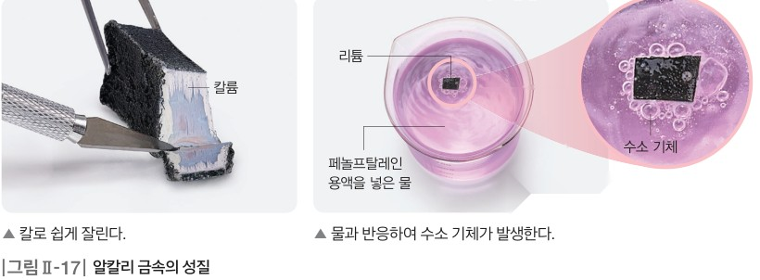  p.63 그림 Ⅱ-17 알칼리 금속의 성질
  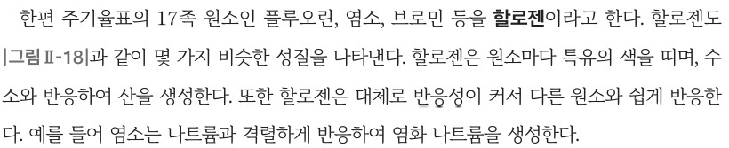  p.63 본문(할로젠의 정의와 성질) | 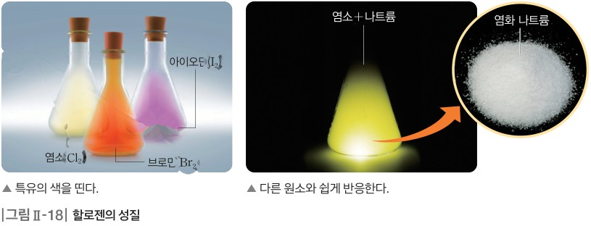  p.63 그림 Ⅱ-18 할로젠의 성질
  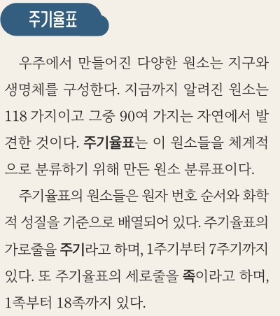  p.60 본문(주기율표·주기·족 정의) | 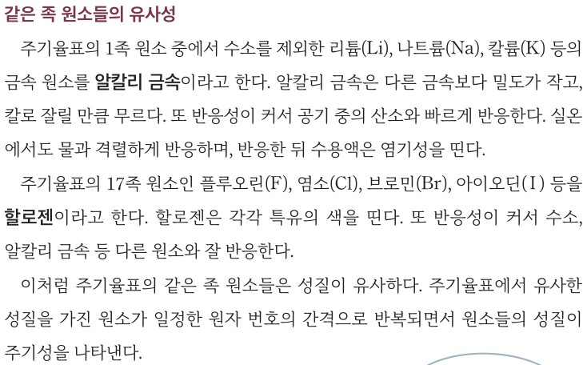  p.62 본문 결론(같은 족 원소들의 유사성 — 알칼리 금속·할로젠·주기성)
  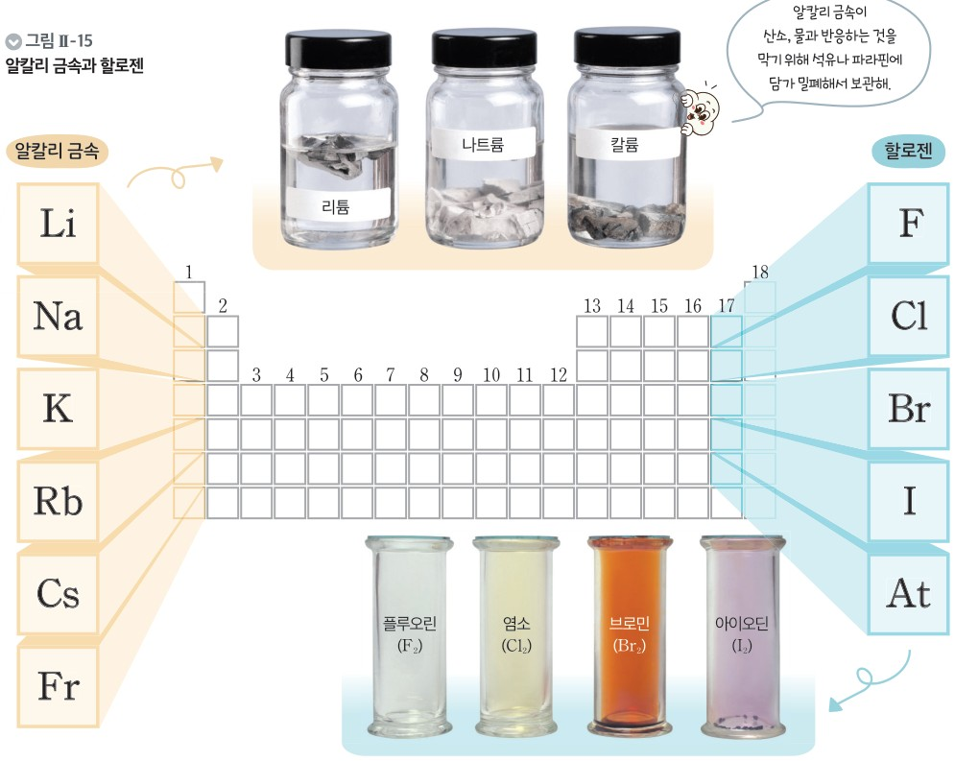
  p.62 그림 Ⅱ-15 알칼리 금속과 할로젠
핵심 개념  비교 | 주기율표의 1족 원소 중 수소를 제외한 리튬, 나트륨, 칼륨 등을 알칼리 금속이라고 하며, 몇 가지 비슷한 성질을 나타낸다: 실온에서 고체, 칼로 쉽게 잘릴 정도로 무름, 반응성이 커서 공기 중의 산소와 빠르게 반응하여 광택이 사라지고, 물에 넣으면 실온에서도 물과 활발하게 반응하여 수소 기체가 발생(p.63, 그림 Ⅱ-17). 17족 원소인 플루오린, 염소, 브로민 등을 할로젠이라고 하며, 원소마다 특유의 색을 띠고 수소와 반응하여 산을 생성하며, 반응성이 커서 다른 원소와 쉽게 반응(염소+나트륨 → 염화 나트륨)(p.63, 그림 Ⅱ-18). 주기율표의 세로줄을 족이라고 하며 1족에서 18족까지 있다(p.61).  표현 특징(비상): 알칼리 금속은 ‘실온에서 고체 상태’, ‘물과 활발하게 반응하여 수소 기체가 발생’으로 서술(수용액의 염기성은 교사용 보충에만), 할로젠은 ‘수소와 반응하여 산을 생성’을 넣음 / 같은 족의 유사성을 주기성으로 묶는 일반화 문장이 본문에 없음(도입 ‘원소의 성질이 주기적으로 나타난다’만 있음) / 원자 번호에 따른 녹는점·끓는점·반응성 경향은 교사용 주석 | 주기율표의 1족 원소 중에서 수소를 제외한 리튬(Li), 나트륨(Na), 칼륨(K) 등의 금속 원소를 알칼리 금속이라고 한다. 다른 금속보다 밀도가 작고 칼로 잘릴 만큼 무르며, 반응성이 커서 공기 중의 산소와 빠르게 반응하고 실온에서도 물과 격렬하게 반응하며 반응한 뒤 수용액은 염기성을 띤다. 17족 원소인 플루오린(F), 염소(Cl), 브로민(Br), 아이오딘(I) 등을 할로젠이라고 하며, 각각 특유의 색을 띠고 반응성이 커서 수소, 알칼리 금속 등 다른 원소와 잘 반응한다(실온에서 2 개의 원자가 결합한 분자로 존재). 주기율표의 같은 족 원소들은 성질이 유사하며, 유사한 성질을 가진 원소가 일정한 원자 번호의 간격으로 반복되면서 원소들의 성질이 주기성을 나타낸다(p.62).  표현 특징(미래엔): ‘밀도가 작고’, ‘물과 격렬하게 반응’, ‘수용액은 염기성’을 학생 본문에 씀(비상은 ‘활발하게’, ‘수소 기체 발생’), 할로젠의 ‘산 생성’은 없고 ‘분자로 존재’ 곁글 추가 / ‘같은 족 원소들은 성질이 유사하다 → 일정한 원자 번호 간격으로 반복 → 주기성’으로 성취기준 문장에 가까운 일반화를 본문에 둠
예상 오개념  → 교정 | • 수소도 1족이므로 알칼리 금속이다 → 수소는 1족에 있지만 비금속으로 알칼리 금속이 아님 (비상 p.62 탐구 유의점 ‘수소를 제외’, p.63 본문 / 미래엔 p.62 본문 ‘수소를 제외한 … 금속 원소’)  • 같은 족 원소는 성질이 똑같다(유사 = 동일) → 반응의 종류는 같지만 반응의 세기는 원자 번호에 따라 달라짐(알칼리 금속 Li<Na<K, 할로젠은 원자 번호가 클수록 반응성 작아짐) (비상 p.63 교사용 주석·보충 / 미래엔: 경향 언급 없음 — ‘유사하다’만)  • 금속은 모두 단단하고 물에 가라앉는다 → 알칼리 금속은 칼로 잘릴 만큼 무르고 밀도가 작아 물에 뜸 (비상 p.63 본문·그림 Ⅱ-17 / 미래엔 p.62 ‘다른 금속보다 밀도가 작고’, p.61 금속의 일반적 성질과 대비) | • 알칼리 금속이 물과 반응해서 나오는 기체는 산소(또는 수증기)이다 → 수소 기체가 발생하고 수용액은 염기성을 띰 (비상 p.63 본문 ‘수소 기체가 발생’ / 미래엔 p.62 ‘수용액은 염기성’ — 미래엔은 기체 이름을 쓰지 않음)  • 같은 족이 비슷한 까닭은 원소들이 ‘전자를 1 개 잃고 싶어서(8 개를 채우고 싶어서)’이다 → 원자는 목적을 갖지 않으며, 전자 배치가 같은 방식이어서 비슷한 반응이 일어나고 8은 에너지가 낮아지는 과정이 멈추는 지점일 뿐 (강의 발문 / 두 교과서 이 차시에는 전자 배치 설명 없음 — 다음 차시)  • 실험 설계는 준비물과 과정만 쓰면 된다 → 무엇을 바꾸고(조작) 무엇을 보며(종속) 무엇을 같게 할지(통제)를 정해야 하고, 유사성을 보이려면 같은 족 여러 원소를 같은 조건에서 비교해야 함 (비상 p.62 활동 길잡이·변인 설정 칸 / 미래엔 p.63 카드에 변인 칸 없음)
개념 설명  흐름 | ① 달력의 요일처럼 원소의 성질도 주기적으로 반복될까(비상 p.62 도입 / 미래엔 p.60 단원 도입) + 주기·족 정의 → ② (비상) 수소를 제외한 1족 원소의 비슷한 성질 조사 → 하나 선택 / (미래엔) 준비물 그림과 성질 카드 확인 → ③ 실험 설계(비상: 비슷한 성질·변인 설정·준비물·실험 과정·주의점 표 / 미래엔: 준비물·안전 사항·실험 과정 카드) → ④ 협업 플랫폼 공유와 동료 평가(비상: 댓글로 적절성 논의 → 보완 / 미래엔: 발표 → 적합성·체계성 평가, 가상 실험으로 실현 가능성 점검) → ⑤ 본문으로 알칼리 금속·할로젠의 유사성 정리 → 같은 족 원소의 성질이 일정한 원자 번호 간격으로 반복 = 주기성(미래엔 p.62 명시) ※ 교과서별 보완: 공통으로 17족(할로젠)도 영상·자료로 유사성 확인, 같은 조건에서 여러 원소를 비교하는 단계와 반응의 세기 차이 질문 추가, 다음 차시 전자 배치로 ‘왜 비슷한가’를 목적론 없이 연결 / 비상은 수소·염기성 확인(페놀프탈레인)과 남은 금속 처리를 학생 지면에 / 미래엔은 카드에 변인 칸과 여러 금속 비교 단계 추가

통과1 | Ⅱ. 물질과 규칙성 | [10통과1-02-03] 세상을 구성하는 원소들의 성질이 주기성을 나타내는 현상을 통해 자연의 규칙성을 도출하고, 지구와 생명체를 구성하는 주요 원소들이 결합을 형성하는 이유를 해석할 수 있다. | 원소의 주기성이 나타나는 까닭(전자 배치)

구분 | 비상교육 — 해 보기 p.65 · 본문 p.64 | 미래엔 — 해 보기 p.64 · 본문 p.64~65
탐구  목표·준비물 | 목표(p.58 소단원 학습 목표): 세상을 구성하는 원소들의 성질이 주기성을 나타내는 현상을 통해 자연의 규칙성을 도출할 수 있다. 지구와 생명체를 구성하는 주요 원소들이 결합을 형성하는 까닭을 해석할 수 있다. / 이 차시: 해 보기 도입 ‘원자 번호 순서대로 원자의 전자 배치를 살펴보고, 원소의 성질이 주기성을 나타내는 까닭을 알아보자.’(p.65)  준비물: 없음(교과서 그림 2·3주기 원자의 전자 배치 모형을 보고 토의, 활동지 QR)  도입(p.64): 알칼리 금속, 할로젠과 같이 주기율표에서 같은 족에 속하는 원소들은 성질이 비슷하다. 그 까닭은 무엇일까? → 원소의 성질은 원자 안의 전자와 관련 → 보어 원자 모형(전자 껍질), 전자 껍질별 최대 전자 수(첫 번째 2개, 두 번째 8개), 표 Ⅱ-1(수소 1, 탄소 6, 마그네슘 12의 원자 번호·양성자 수·전자 수·원자 모형)  곁글(학생용): 보어(Bohr, N. H. D., 1885~1962) — 수소의 선 스펙트럼을 바탕으로 원자핵 주위를 전자가 원형 궤도를 따라 돌고 있다는 가설 발표(p.64) / 원자의 구조 — 원자는 원자핵과 전자, 원자핵은 양성자와 중성자, 양성자 수 = 전자 수이므로 전기적으로 중성(p.64) / 18족 원소의 원자가 전자의 수 — 대부분 다른 원소와 반응을 하지 않기 때문에 0으로 한다(p.65)  교사용 보충(p.64·65): 바닥상태와 들뜬상태, 보어 모형의 에너지 준위와 전자 전이, 보어 모형의 한계(세 번째 껍질 최대 8개는 보어 모형, 현대 모형은 최대 18개), 최외각 전자와 원자가 전자 구별(원자 번호 20번까지는 수가 같지만 다른 개념, 18족은 최외각 8개·원자가 전자 0개) / 지도 길잡이: 2·3주기 전자 배치 모형에서 전자를 배치하는 원리 이해, 같은 주기·같은 족 원소의 공통점·차이점·규칙성 확인 / 차시 평가 Tip: 보고서·발표·지필 평가  소단원 1 ‘원소의 주기성과 화학 결합’ 3번째 주제(차시 표시 1~4 중) / 해 보기에 탐구 기능 표기 없음(활동지 아이콘만) / 본문 p.64 + 해 보기·본문 결론·확인하기 p.65로 구성, 결합 형성 이유(18족과 비교)는 다음 주제로 넘어감 | 목표: 이 주제(원소의 주기성과 자연의 규칙성)에 별도 목표 문장 없음 — 해 보기 도입 ‘전자 껍질에 전자를 채워 원자를 모형으로 나타내 보자.’(p.64)  준비물(p.64): 투명 전자 껍질(부록 175 쪽), 유성펜, 파란색 붙임딱지(부록 177 쪽) / 실험 영상 QR  도입(p.64 본문): 원자는 원자핵과 전자, 원자핵은 양성자와 중성자 → 1913 년 보어 원자 모형: 전자는 특정한 에너지 준위를 가지는 궤도(전자 껍질)에 존재 → 에너지 준위는 원자핵과 가까울수록 낮고, 전자는 에너지 준위가 낮은 껍질부터 채워짐 → 첫 번째 껍질 최대 2개, 원자 번호 3번~18번 원자의 두 번째·세 번째 껍질 최대 8개  용어(p.64): *에너지 준위 — 전자 껍질에서 전자가 가지는 특정한 에너지값, 또는 그 에너지를 가진 상태 / 도움말(p.64): 원자핵의 전하량은 원자 번호 뒤에 ‘+’ 기호를 붙여 표시한다. / 곁글(p.65): 화학적 성질과 원자가 전자 — 화학적 성질은 화학 반응에 관계된 성질, 원자가 전자는 원소의 화학적 성질을 결정하며 화학 결합에 관여 / 디지털 탐색: ‘보어 원자 모형 시뮬레이션’  해 보기(p.64, 탐구 능력·문제 해결 능력) + 본문 원자가 전자·그림 Ⅱ-17(p.65) + 본문 결론(p.65) + 스스로 확인하기(p.65) / 1주기(수소·헬륨)까지 포함한 1~18번 / 학생용 — 모범 답안 없음
탐구  사진
  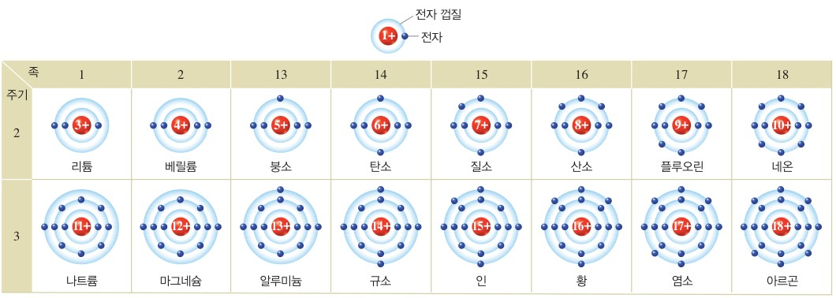  p.65 해 보기 2주기·3주기 원자의 전자 배치 모형[결과] | 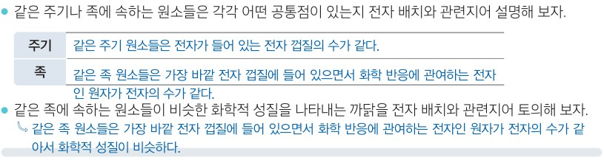  p.65 해 보기 주기·족 공통점 정리 표와 토의 예시 답안[결과]
  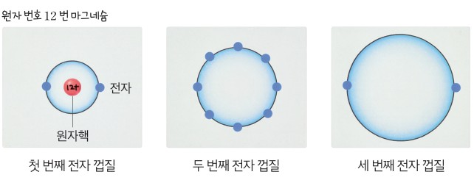  p.64 해 보기 예시 원자 번호 12번 마그네슘 — 첫 번째·두 번째·세 번째 전자 껍질에 붙임딱지 붙이기[과정·결과] | 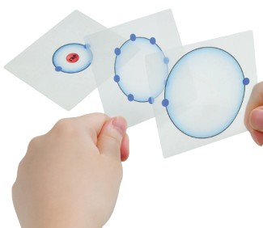  p.64 해 보기 과정 3 투명 전자 껍질 3장을 겹쳐 원자 모형 완성[과정]
탐구 절차  정리 질문 | [해 보기] 원소의 성질이 주기성을 나타내는 까닭 알아보기 (p.65, 활동지)  1) 2주기(리튬 3+ ~ 네온 10+)와 3주기(나트륨 11+ ~ 아르곤 18+) 원자의 전자 배치 모형 그림(1·2·13~18족 배열, 범례: 원자핵 ‘1+’, 전자 껍질, 전자)을 살펴본다.  2) 같은 주기나 족에 속하는 원소들은 각각 어떤 공통점이 있는지 전자 배치와 관련지어 설명해 보자.  A. (예시 답안) 주기 — 같은 주기 원소들은 전자가 들어 있는 전자 껍질의 수가 같다. / 족 — 같은 족 원소들은 가장 바깥 전자 껍질에 들어 있으면서 화학 반응에 관여하는 전자인 원자가 전자의 수가 같다.  3) 같은 족에 속하는 원소들이 비슷한 화학적 성질을 나타내는 까닭을 전자 배치와 관련지어 토의해 보자.  A. (예시 답안) 같은 족 원소들은 가장 바깥 전자 껍질에 들어 있으면서 화학 반응에 관여하는 전자인 원자가 전자의 수가 같아서 화학적 성질이 비슷하다.  [본문 정리] (p.64~65)  • 보어 모형: 전자는 원자핵에 가까운 전자 껍질부터 차례로 배치, 첫 번째 껍질 최대 2개·두 번째 껍질 최대 8개(p.64) / 표 Ⅱ-1: 수소(원자 번호 1, 양성자 1, 전자 1), 탄소(6, 6, 6), 마그네슘(12, 12, 12)의 원자 모형  • 같은 주기 = 전자가 들어 있는 전자 껍질 수가 같다(2주기 리튬·질소·플루오린 2개, 3주기 나트륨·인·염소 3개) / 같은 족 = 원자가 전자 수가 같다(1족 리튬·나트륨·칼륨 1개, 17족 플루오린·염소·브로민 7개) → 원자가 전자 수가 주기적으로 변하므로 원소의 성질이 주기성을 나타낸다(p.65)  [확인하기] (p.65)  플루오린과 염소의 화학적 성질이 비슷한 까닭은 ( )의 수가 같기 때문이다. — A. 원자가 전자 | [해 보기] 원자의 전자 배치를 모형으로 나타내기 (p.64)  1) 칠판에 주기율표의 원자 번호 1번~18번에 해당하는 부분을 그리고, 그중에 남는 것이 없도록 우리 반 모두가 원자 번호를 하나씩 고른다.  2) 투명 전자 껍질의 원자핵에 유성펜으로 원자핵의 전하량을 표시하고, 전자가 채워지는 규칙에 따라 내가 고른 원자 번호와 같은 수의 파란색 붙임딱지를 붙인다. (도움말: 원자핵의 전하량은 원자 번호 뒤에 ‘+’ 기호를 붙여 표시) — 예시: 원자 번호 12번 마그네슘 = 첫 번째 전자 껍질(원자핵 12+, 전자 2개), 두 번째 전자 껍질(전자 8개), 세 번째 전자 껍질(전자 2개)  3) 과정 2의 전자 껍질을 그림과 같이 겹쳐서 원자의 전자 배치를 모형으로 나타낸다.  4) 각자 나타낸 원자 모형을 칠판의 주기율표에 붙이고 규칙성을 찾아본다.  정리. 주기율표에서 나타나는 규칙성을 전자 배치와 관련지어 설명해 보자.  → 본문(p.65): 주기율표의 같은 주기에 속하는 원소는 원자의 전자 배치에서 전자가 채워진 전자 껍질의 수가 같고, 같은 족에 속하는 원소는 원자의 전자 배치에서 원자가 전자의 수가 같다. 원소들의 성질이 주기성을 나타내는 것은 규칙에 따라 원자의 전자 배치가 달라지면서 원소의 화학적 성질을 결정하는 원자가 전자 수가 주기적으로 변하기 때문이다.  [본문 질문] (p.65 그림 Ⅱ-17)  1족 원소의 원자가 전자 수와 17족 원소의 원자가 전자 수를 각각 써 보자.  → 본문(p.65): 새롭게 발견한 원소가 알칼리 금속과 비슷한 성질을 가진다면 원자가 전자 수가 1일 것이다. / ?? 미래엔: 17족 원자가 전자 수를 밝힌 문장 없음(그림 Ⅱ-17에서 세어 7), 붕소 말풍선 ‘붕소의 원자가 전자 수는 3이야.’  [스스로 확인하기] (p.65)  1. 원자 번호 3번~18번에 해당하는 원자의 두 번째 전자 껍질에는 최대 (2 개, 8 개)의 전자가 채워진다. → 본문(p.64): 원자 번호 3번~18번에 해당하는 원자의 두 번째, 세 번째 전자 껍질에는 최대 8 개의 전자가 채워진다.  2. 같은 족에 속하는 원소는 원자의 전자 배치에서 전자가 채워진 전자 껍질의 수가 같아서 유사한 화학적 성질을 가진다. (○, ×) → 본문(p.65): 같은 족 = 원자가 전자의 수가 같다, 전자 껍질 수가 같은 것은 같은 주기(×)
탐구 요소 | 기초: 관찰(2·3주기 모형 그림에서 전자 껍질 수·가장 바깥 껍질 전자 수 세기) · 분류(같은 주기 / 같은 족으로 묶기) · 추리(전자 배치의 공통점 → 화학적 성질이 비슷한 까닭) · 의사소통(토의)  통합: 자료 해석(모형 그림의 규칙 찾기) · 모형 사용(보어 원자 모형, 이미 그려진 모형을 읽기만 함) · 결론 도출(원자가 전자 수가 같으면 화학적 성질이 비슷, 원자가 전자 수의 주기적 변화 → 주기성) · 일반화(1족 리튬·나트륨·칼륨, 17족 플루오린·염소·브로민으로 확장) / 변인 통제: 해당 없음(실험이 아닌 모형 해석 활동) — 굳이 짚으면 ‘원자 번호 증가’에 따라 ‘전자 껍질 수·원자가 전자 수’가 어떻게 변하는지 보는 자료 해석  교과서 표기: 해 보기에 탐구 기능·역량 표기 없음(활동지 아이콘) / 지도 길잡이: 전자를 배치하는 원리 이해, 공통점·차이점·규칙성 확인 / 차시 평가 Tip: 보고서·발표·지필 평가 | 기초: 관찰(전자 껍질 그림) · 측정 대신 세기(원자 번호만큼 붙임딱지) · 분류(완성된 모형을 주기·족 칸에 붙임) · 추리(규칙성) · 의사소통(반 전체가 1~18번 분담해 칠판 주기율표 완성)  통합: 모형 개발 및 사용(투명 전자 껍질 3장에 직접 전자 채우기, 겹쳐 원자 모형 완성) · 자료 해석(칠판 주기율표에서 규칙성 찾기) · 결론 도출(같은 주기 = 껍질 수, 같은 족 = 원자가 전자 수) · 일반화(새 원소가 알칼리 금속과 비슷하면 원자가 전자 1) / 변인 통제: 해당 없음(모형 활동) — 전자 채우는 규칙(낮은 껍질부터, 2개·8개·8개)을 미리 본문으로 알려 주고 적용하게 함  교과서 표기: 탐구 능력 · 문제 해결 능력 / 실험 영상 QR / 디지털 탐색(보어 원자 모형 시뮬레이션) / 스스로 확인하기 2문항
유용한 발문 | Q. 2주기에서 3주기로 넘어갈 때 나트륨의 11번째 전자는 왜 두 번째 껍질이 아니라 세 번째 껍질에 들어갈까? ‘8개를 채우고 싶어서’가 아니라 에너지 준위로 설명해 보자.  Q. 같은 주기 원소들은 껍질 수가 같은데 성질은 다르고, 같은 족 원소들은 껍질 수가 다른데 성질이 비슷하다. 화학적 성질을 정하는 것은 전자 배치의 어느 부분일까?  Q. 네온과 아르곤은 가장 바깥 껍질에 전자가 8개인데 왜 원자가 전자 수를 0으로 할까? 이 원소들이 거의 반응하지 않는 사실과 어떻게 연결될까?  Q. 이 활동에서 우리가 ‘조작’하거나 ‘측정’하는 것이 있을까? 모형을 보고 규칙을 찾는 활동에서 쓰이는 탐구 기능은 무엇일까?  Q. 앞 탐구(알칼리 금속·할로젠의 반응성)에서 본 같은 족 원소의 비슷한 성질을, 이 모형 그림의 어떤 공통점으로 설명할 수 있을까?  Q. 그림의 전자를 원 위 어디에 그리느냐(위·옆·대각선)가 의미가 있을까? 모형에서 의미 있는 정보와 그림 표현일 뿐인 것을 구별해 보자. | Q. 내가 고른 원자 번호의 전자를 첫 번째 껍질부터 채워야 하는 까닭은 무엇일까? 세 번째 껍질에 먼저 붙이면 어떤 점이 틀린 것일까?  Q. 반 전체 모형을 칠판 주기율표에 붙였을 때, 세로줄(족)과 가로줄(주기)에서 각각 무엇이 같아지는가?  Q. 헬륨은 바깥 껍질 전자가 2개인데 왜 2족이 아니라 18족에 놓일까? 네온·아르곤과 공통점은 무엇일까?  Q. ‘원자는 8개를 채우고 싶어 한다’는 말은 맞는 설명일까? 두 번째 껍질에 전자가 8개 넘게 들어가지 않는 까닭을 에너지 준위로 말해 보자.  Q. 원자가 전자 수만 맞추면 모형이 다 옳은 것일까? 원자핵 전하량(원자 번호)과 전체 전자 수가 같은지 확인해야 하는 까닭은?  Q. 새로 발견한 원소가 알칼리 금속과 비슷한 성질을 가진다면 원자가 전자 수가 1일 것이라고 예측할 수 있는 근거는 무엇일까?
주의점  체크리스트 | • 실험 기구·시약을 쓰지 않는 모형 해석 활동이므로 안전 사항 없음 — 대신 그림을 정확히 세도록 지도(3주기 원자는 전자 수가 많아 세다가 틀리기 쉬움)  • 같은 주기 = 껍질 수, 같은 족 = 원자가 전자 수를 서로 바꾸어 말하지 않게 한다(확인하기·지필 평가에서 자주 혼동)  • 18족은 가장 바깥 껍질 전자 8개(헬륨 2개)지만 원자가 전자 수 0 — 최외각 전자와 원자가 전자를 구별(p.65 곁글·교사용 보충)  • 세 번째 껍질 최대 8개는 원자 번호 18번까지에서 쓰는 보어 모형 수준의 규칙이며 현대 모형에서는 최대 18개(교사용 보충 ‘보어 원자 모형의 한계’) — 학생에게 ‘껍질은 언제나 8개’로 일반화되지 않게  • 전자 껍질은 전자가 실제로 도는 원형 길이 아니라 에너지 준위를 나타낸 모형임을 함께 언급(보어 모형의 한계)  ☐ 2·3주기 각 원자의 전자 수 = 원자 번호 확인 ☐ 껍질 수 세어 주기와 비교 ☐ 가장 바깥 껍질 전자 수 세어 족과 비교 ☐ 18족 원자가 전자 0 확인 ☐ 같은 족 성질이 비슷한 까닭 토의·발표 ☐ 확인하기(원자가 전자) 답하기 | • 실험 기구·시약을 쓰지 않는 모형 제작 활동 — 투명 전자 껍질(부록 175 쪽)·붙임딱지(부록 177 쪽)를 미리 떼어 준비  • 원자핵에 원자 번호 뒤 ‘+’를 붙여 전하량 표시(도움말), 붙임딱지 수 = 원자 번호인지 확인  • 첫 번째 껍질 2개 → 두 번째 껍질 8개 → 세 번째 껍질 순으로 채우고, 세 장을 겹칠 때 원자핵이 중심에 오게 맞춘다(과정 3)  • 1~18번을 반 전체가 남김없이 나누도록 하고(과정 1), 학생 수가 18명보다 적거나 많을 때 분담 방법을 미리 정한다 — 교과서에 언급 없음  • ‘원자 번호 3번~18번의 두 번째·세 번째 껍질 최대 8개’는 이 범위에서만 쓰는 규칙임을 짚기(교과서에 현대 모형 언급 없음)  ☐ 원자 번호 고르기(1~18 빠짐없이) ☐ 원자핵 전하량 표시 ☐ 원자 번호만큼 붙임딱지를 낮은 껍질부터 붙이기 ☐ 껍질 3장 겹치기 ☐ 칠판 주기율표에 붙이기 ☐ 주기·족의 규칙성 설명 ☐ 스스로 확인하기 2문항
성취기준  연결·타당성 | ✔ 성취기준 ‘원소들의 성질이 주기성을 나타내는 현상을 통해 자연의 규칙성을 도출’ → 2·3주기 전자 배치 모형에서 같은 주기(껍질 수)·같은 족(원자가 전자 수)의 공통점을 찾고, 본문에서 ‘원자가 전자의 수가 주기적으로 변하기 때문에 원소의 성질이 주기성을 나타낸다’로 결론  ✔ 해설 ‘1족과 17족 원소를 통해 동족 원소의 유사한 화학적 성질’ → 본문 예를 1족(리튬·나트륨·칼륨 1개)과 17족(플루오린·염소·브로민 7개)으로 정확히 한정, 확인하기도 플루오린·염소로 출제  ✔ 해설 ‘전자껍질 모형을 이용한 전자배치’ → 보어 모형(그림 Ⅱ-19), 껍질별 최대 전자 수(2개, 8개), 표 Ⅱ-1(수소·탄소·마그네슘 = 지구와 생명체를 구성하는 원소)로 단계적 제시  △ 해 보기가 완성된 모형 그림을 읽고 토의하는 활동에 그쳐 학생이 전자 배치를 직접 만들지 않음(전자를 채우는 원리는 지도 길잡이 목표에만 있음), 탐구 기능 표기도 없음  △ 해설 후반 ‘안정성을 지닌 원소와 비교하여 결합 형성 이유 설명’과의 연결은 곁글 ‘18족 원자가 전자 수 0(대부분 반응하지 않음)’ 한 줄뿐 — 다음 주제 화학 결합으로 넘어가기 전에 18족 전자 배치를 따로 짚을 필요  △ 1주기(수소·헬륨)가 해 보기 그림에 없어 헬륨(바깥 껍질 2개인데 18족)의 예외를 다루지 않음 / 세 번째 껍질 최대 8개 문제는 교사용 보충에만 있음  ※ 비교: 비상은 2·3주기 완성 그림을 보고 ‘공통점 설명 → 토의’하는 해석 활동, 예시 답안이 본문 결론과 같은 문장, 18족 원자가 전자 0을 곁글로 명시 / 미래엔은 반 전체가 1~18번을 나누어 투명 전자 껍질에 직접 전자를 채워 칠판 주기율표를 완성하는 모형 제작 활동(탐구 능력·문제 해결 능력)으로 학생 참여가 크지만, 18족 원자가 전자 처리와 17족 예가 본문에 없음 | ✔ 성취기준 ‘주기성 현상을 통해 자연의 규칙성 도출’ → 반 전체가 만든 1~18번 모형을 칠판 주기율표에 붙여 규칙성을 직접 찾게 하고, 본문을 ‘자연 세계에서는 자연의 규칙성에 따라 주기적인 변화가 일어난다’로 맺어 성취기준 문구(자연의 규칙성)를 그대로 반영  ✔ 해설 ‘전자껍질 모형을 이용한 전자배치’ → 에너지 준위 용어 정의, 낮은 껍질부터 채워짐, 껍질별 최대 수를 먼저 제시한 뒤 학생이 투명 전자 껍질로 직접 모형 개발(고려할 모형 활용·협업)  ✔ 1주기(수소·헬륨)까지 그림 Ⅱ-17에 넣고, ‘새 원소가 알칼리 금속과 비슷하면 원자가 전자 1’이라는 예측으로 규칙의 활용까지 보여 줌  △ 해설 ‘1족과 17족’ 중 17족은 본문 질문(1족·17족 원자가 전자 수를 써 보자)에만 있고 답이 되는 문장이 없음, 18족 원자가 전자 수(0)를 다루지 않아 ‘원자가 전자 = 가장 바깥 껍질 전자’로 오해할 여지  △ ‘원자 번호 3번~18번 원자의 두 번째, 세 번째 전자 껍질 최대 8개’를 범위 제한 설명 없이 제시 → 세 번째 껍질도 언제나 최대 8개라는 과잉 일반화 위험 / 안정한 18족과 비교한 결합 이유는 다음 주제로 넘어감  △ 해 보기 정리 1문항에 예시 답안 없음(학생용), 붙임딱지 위치(전자를 껍질 위 어디에 붙일지)의 규칙은 예시 그림으로만 제시  ※ 비교: 미래엔은 ‘직접 만드는’ 모형 개발 활동 + 반 전체 협업으로 규칙성 도출, 비상은 ‘완성된 모형을 읽는’ 해석·토의 활동 / 원자가 전자 정의 — 비상 ‘가장 바깥 전자 껍질에 들어 있으면서 화학 반응에 관여하는 전자’, 미래엔 ‘가장 바깥쪽 전자 껍질에 채워져 있으며 원소의 화학적 성질과 관련되어 있는 전자’ / 18족 0 처리는 비상만, 1주기 포함은 미래엔만
핵심 개념  교과서 본문
  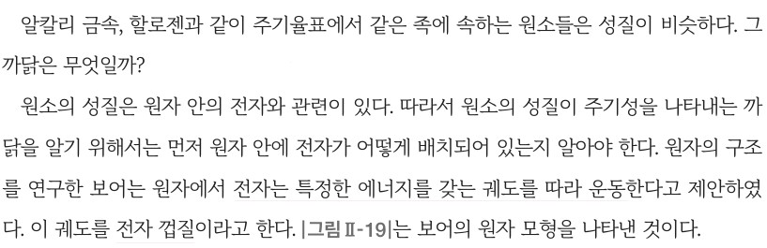  p.64 본문 도입(같은 족 원소의 성질, 보어 모형과 전자 껍질) | 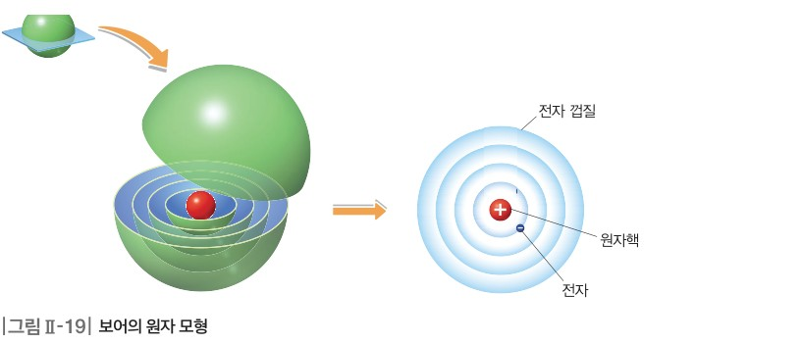  p.64 그림 Ⅱ-19 보어의 원자 모형
  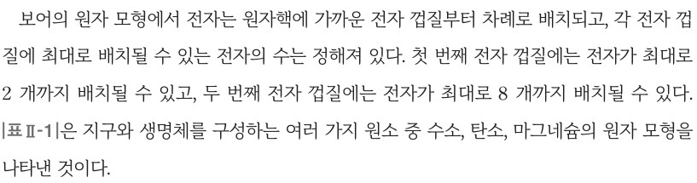  p.64 본문(전자 껍질별 최대 전자 수) | 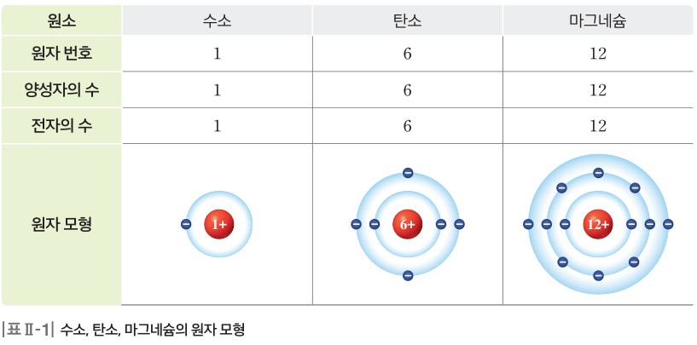  p.64 표 Ⅱ-1 수소, 탄소, 마그네슘의 원자 모형
  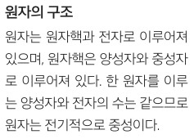  p.64 곁글 원자의 구조 | p.65 본문(해 보기 도입)
  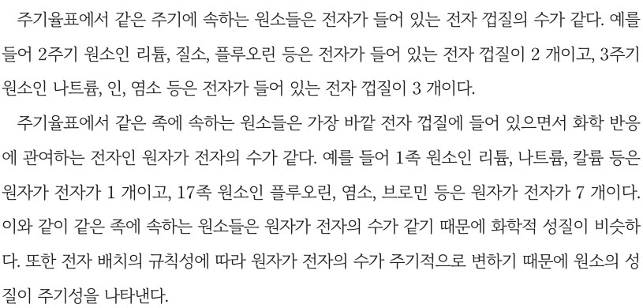  p.65 본문 결론(같은 주기·같은 족, 원자가 전자, 주기성의 까닭) | 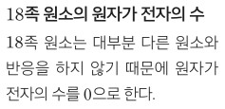  p.65 곁글 18족 원소의 원자가 전자의 수
  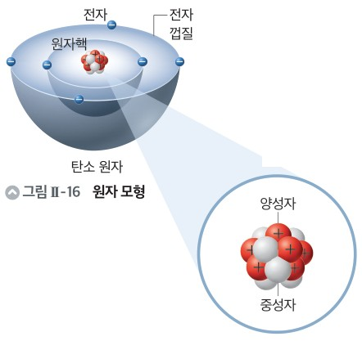  p.64 그림 Ⅱ-16 원자 모형(탄소 원자) | 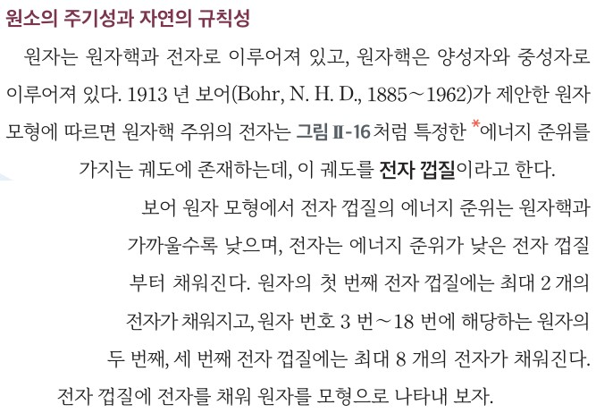  p.64 본문 원소의 주기성과 자연의 규칙성(전자 껍질, 에너지 준위, 껍질별 최대 전자 수)
  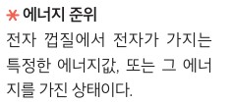  p.64 용어 에너지 준위 | 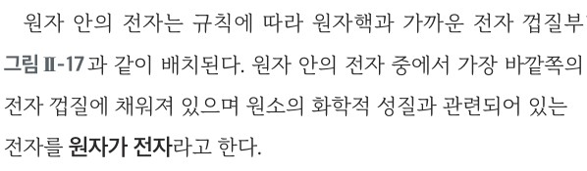  p.65 본문 원자가 전자 정의
  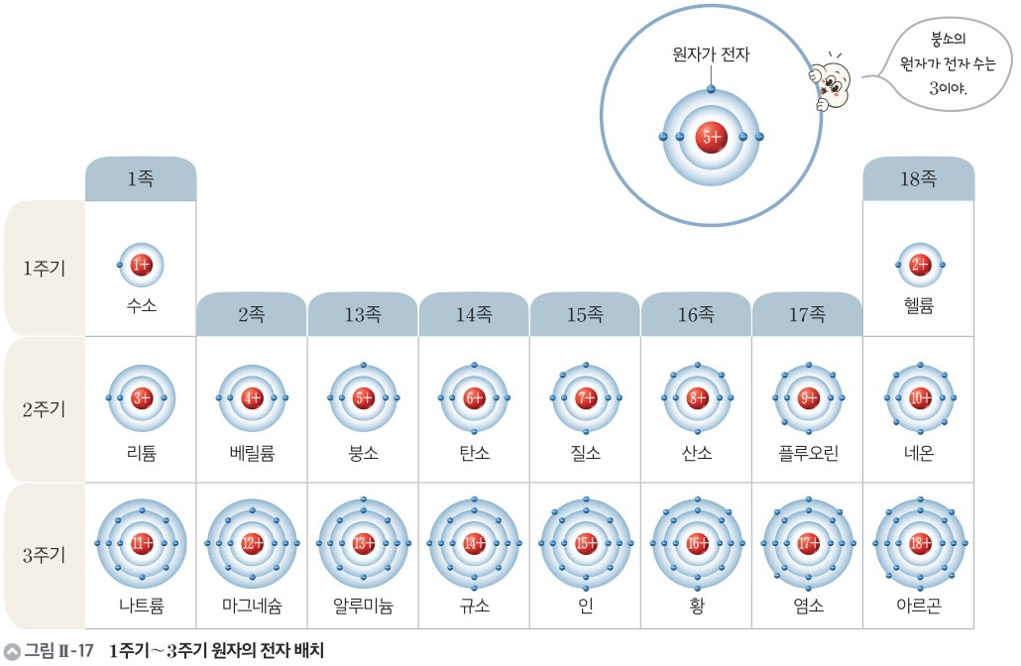  p.65 그림 Ⅱ-17 1주기~3주기 원자의 전자 배치(붕소의 원자가 전자) | 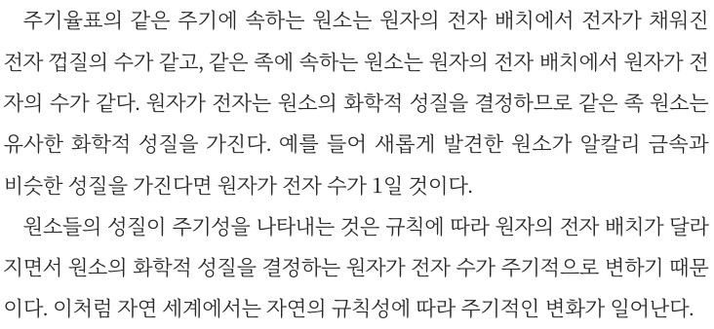  p.65 본문 결론(같은 주기·같은 족, 주기성의 까닭, 자연의 규칙성)
  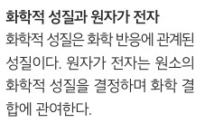
  p.65 곁글 화학적 성질과 원자가 전자
핵심 개념  비교 | 보어 원자 모형에서 전자는 특정한 에너지를 갖는 궤도(전자 껍질)를 따라 운동하며, 원자핵에 가까운 전자 껍질부터 차례로 배치된다(첫 번째 최대 2개, 두 번째 최대 8개)(p.64). 같은 주기 원소는 전자가 들어 있는 전자 껍질 수가 같고(2주기 2개, 3주기 3개), 같은 족 원소는 가장 바깥 전자 껍질에 들어 있으면서 화학 반응에 관여하는 원자가 전자 수가 같다(1족 1개, 17족 7개). 같은 족 원소는 원자가 전자 수가 같아 화학적 성질이 비슷하고, 전자 배치의 규칙성에 따라 원자가 전자 수가 주기적으로 변하므로 원소의 성질이 주기성을 나타낸다(p.65). 18족 원소는 대부분 반응하지 않아 원자가 전자 수를 0으로 한다(p.65 곁글)  표현 특징(비상): ‘전자 껍질’을 ‘궤도’로 정의(에너지 준위라는 용어는 학생 본문에 없음, 교사용 보충에만), ‘원자핵에 가까운 전자 껍질부터 차례로 배치’, 원자가 전자를 ‘화학 반응에 관여하는 전자’로 정의, ‘전자가 들어 있는 전자 껍질’ / 미래엔은 ‘에너지 준위’를 용어로 정의하고 ‘에너지 준위가 낮은 껍질부터 채워진다’로 에너지 근거를 명시, ‘전자가 채워진 전자 껍질’, 원자가 전자를 ‘화학적 성질과 관련되어 있는 전자’로 정의, 마무리를 ‘자연의 규칙성’으로 맺음 | 원자핵 주위의 전자는 특정한 에너지 준위를 가지는 궤도(전자 껍질)에 존재하며, 에너지 준위는 원자핵과 가까울수록 낮고 전자는 에너지 준위가 낮은 전자 껍질부터 채워진다(첫 번째 최대 2개, 원자 번호 3번~18번 원자의 두 번째·세 번째 최대 8개)(p.64). 가장 바깥쪽 전자 껍질에 채워져 있으며 원소의 화학적 성질과 관련되어 있는 전자 = 원자가 전자(p.65). 같은 주기 원소는 전자가 채워진 전자 껍질 수가 같고, 같은 족 원소는 원자가 전자 수가 같다. 원자가 전자는 원소의 화학적 성질을 결정하므로 같은 족 원소는 유사한 화학적 성질을 가진다. 원소들의 성질이 주기성을 나타내는 것은 규칙에 따라 원자의 전자 배치가 달라지면서 원자가 전자 수가 주기적으로 변하기 때문이며, 이처럼 자연 세계에서는 자연의 규칙성에 따라 주기적인 변화가 일어난다(p.65)  표현 특징(미래엔): ‘에너지 준위’ 용어 정의와 ‘낮은 껍질부터 채워진다’는 에너지 근거 제시(비상은 ‘가까운 껍질부터 차례로 배치’), 세 번째 껍질 최대 8개를 ‘원자 번호 3번~18번’ 범위로 명시(비상 학생 본문은 첫 번째·두 번째 껍질만), 원자가 전자는 ‘원소의 화학적 성질을 결정’·‘화학 결합에 관여’(곁글), 18족 원자가 전자 0 언급 없음
예상 오개념  → 교정 | • 원자는 전자 8개를 채우고 싶어서(안정해지고 싶어서) 그렇게 배치된다 → 전자는 에너지 준위가 낮은 껍질부터 채워지며, 한 껍질에 들어갈 수 있는 수가 차면 에너지가 더 높은 다음 껍질로 간다. 8은 원자의 ‘목표’가 아니라 에너지가 낮아지는 배치가 멈추는 지점 (미래엔 p.64 ‘에너지 준위가 낮은 전자 껍질부터 채워진다’ / 비상 p.64 ‘가까운 전자 껍질부터 차례로’, 강의 자료 옥텟 의인화)  • 같은 족 원소는 전자 껍질 수가 같아서 성질이 비슷하다 → 전자 껍질 수가 같은 것은 같은 주기이고, 같은 족은 원자가 전자 수가 같다 (미래엔 p.65 스스로 확인하기 2(×) / 비상 p.65 해 보기 주기·족 예시 답안)  • 원자가 전자 = 가장 바깥 껍질의 전자이므로 네온·아르곤의 원자가 전자는 8개다 → 18족은 대부분 다른 원소와 반응하지 않으므로 원자가 전자 수를 0으로 한다(최외각 전자와 원자가 전자는 다른 개념) (비상 p.65 곁글·교사용 보충 / 미래엔 언급 없음) | • 세 번째 전자 껍질에는 언제나 최대 8개만 들어간다 → 원자 번호 18번까지 다루는 보어 모형 수준의 규칙이며, 현대 원자 모형에서는 세 번째 껍질에 최대 18개까지 배치될 수 있다 (비상 p.64 교사용 보충 ‘보어 원자 모형의 한계’ / 미래엔 p.64 ‘원자 번호 3번~18번’ 범위 표현)  • 전자는 전자 껍질이라는 원형 길을 따라 실제로 돌고 있다 → 전자 껍질은 전자가 가지는 특정한 에너지 준위를 나타낸 모형이며, 보어 모형은 다전자 원자의 스펙트럼을 설명하기 어려운 한계가 있다 (미래엔 p.64 에너지 준위 정의 / 비상 p.64 교사용 보충)  • 헬륨은 바깥 껍질 전자가 2개이므로 2족 원소와 성질이 비슷하다 → 헬륨은 첫 번째 껍질이 가득 찬 18족 원소로 네온·아르곤처럼 거의 반응하지 않는다 (미래엔 p.65 그림 Ⅱ-17 헬륨 18족 배치 / 비상 해 보기 그림에 1주기 없음)
개념 설명  흐름 | ① 같은 족 원소는 왜 성질이 비슷할까?(앞 탐구에서 문제 인식) → ② 보어 모형: 전자 껍질, 에너지가 낮은(가까운) 껍질부터 채움, 최대 2·8개 → ③ 전자 배치 모형 활동(비상: 2·3주기 그림 읽기 / 미래엔: 1~18번 직접 제작) → ④ 같은 주기 = 전자 껍질 수, 같은 족 = 원자가 전자 수(1족 1, 17족 7, 18족 0) → ⑤ 원자가 전자 수의 주기적 반복 → 원소 성질의 주기성, 다음 주제(18족과 비교한 결합)로 연결 ※ 보완: 비상은 직접 채워 보기, 미래엔은 18족 원자가 전자 0과 ‘세 번째 껍질 8개는 18번까지’를 짚기

통과1 | Ⅱ. 물질과 규칙성 | [10통과1-02-03] 세상을 구성하는 원소들의 성질이 주기성을 나타내는 현상을 통해 자연의 규칙성을 도출하고, 지구와 생명체를 구성하는 주요 원소들이 결합을 형성하는 이유를 해석할 수 있다. | 화학 결합이 형성되는 까닭(이온 결합·공유 결합)

구분 | 비상교육 — 해 보기 p.66 · 본문 p.66~67 | 미래엔 — 해 보기 p.67, 71 · 본문 p.66~70
탐구  목표·준비물 | 목표(p.58 학습 목표): 지구와 생명체를 구성하는 주요 원소들이 결합을 형성하는 까닭을 해석할 수 있다. (소단원 1 원소의 주기성과 화학 결합, 4차시 중 마지막 차시)  준비물: 해 보기는 활동지(QR)만 제시, 별도 준비물 없음 — 그림의 수소·산소·나트륨·염소 원자 전자 배치 모형으로 활동 / 과학 역량 기르기: 시화 작품(종이·필기구)  도입(p.66): 대부분의 원소는 원자 상태로 존재하지 않고 화학 결합을 형성하지만 18족 원소인 헬륨, 네온, 아르곤 등은 원자 상태로 존재한다. … 18족 이외의 원소들은 18족 원소처럼 안정해지려고 한다. 지구와 생명체를 구성하는 원소들이 18족 원소처럼 안정해지려면 어떻게 해야 하는지 다음 활동으로 알아보자.  그림 Ⅱ-20 캡션(p.66): 헬륨은 수소보다 안정적이고 공기보다 밀도가 낮아 비행선을 띄우는 데 이용된다. / 아르곤은 용접할 때 용접 부위가 산소와 반응하지 않도록 보호하는 데 이용된다. / 18족 원소는 잘 반응하지 않아 비활성 기체라고도 불린다.  교사용 보충(p.66 옥텟 규칙): 18족 이외의 원소들이 화학 결합을 형성할 때 18족 원소처럼 가장 바깥 전자 껍질에 전자 8 개가 채워지면 가장 안정한 상태라고 여기는 규칙. 주로 s와 p오비탈에 전자가 채워지는 2, 3주기 전형 원소 사이의 화학 결합에 잘 적용된다. / 교사용 보충(p.67): 공유 전자쌍과 비공유 전자쌍, 다중 결합(2중·3중 결합)  확인하기(p.67): 양이온과 음이온 사이의 정전기적 인력으로 형성되는 화학 결합은 무엇인지 쓰시오. — A. 이온 결합 / 자료 영상 QR 2개(이온 결합·공유 결합) / 차시 평가 Tip: 보고서 평가, 발표 평가, 지필 평가  탐구 기능 표기 없음(해 보기는 활동지 아이콘만) / 해 보기 질문 2개 + 본문 이온 결합·공유 결합 정의(p.67)까지 02-03 차시에서 마무리하고, 02-04는 다음 소단원 2 화학 결합과 물질의 성질(p.68, 학습 목표 ‘결합의 차이 설명’, ‘성질 비교’)에서 시작 — 이온·공유 결합 ‘정의’는 02-03 쪽, ‘성질’은 02-04 쪽으로 나뉨 | 목표: 이 쪽(p.66~67)은 소단원 ‘원소의 주기성과 자연의 규칙성’의 끝부분으로 별도 목표 문장 없음 / p.68 소단원 4 학습 목표: 인류의 생존에 필수적인 물질들을 이루는 이온 결합과 공유 결합을 설명할 수 있다. 이온 결합 물질과 공유 결합 물질의 성질을 비교해 차이를 설명할 수 있다.  준비물: p.67 해 보기는 별도 준비물 없음(활동지 그림에 직접 씀) / p.71 해 보기: 64 쪽에서 만든 수소, 탄소, 질소, 플루오린의 원자 모형(투명 전자 껍질·파란색 붙임딱지), 스마트 기기  도입(p.66): 우리를 둘러싼 공기는 질소(N₂), 산소(O₂), 아르곤(Ar) 등의 기체로 구성된다. 질소와 산소를 이루는 원자들이 결합을 형성하는 까닭은 무엇일까? / p.67: 18족이 아닌 원소들은 18족 원소와 같은 전자 배치를 하여 안정해지려는 경향이 있다. 18족이 아닌 원소들이 안정해지는 방법을 알아보자.  곁글(p.66): 비활성 기체 — 18족 원소는 다른 원소와 잘 반응하지 않고 기체 상태로 존재하므로 비활성 기체라고 불린다. / 디지털 탐색: 대한화학회 ‘화학 이야기 - 주기율표’ 18족 원소 동영상 QR  그림 Ⅱ-18 캡션(p.66): 헬륨은 광고용 기구를 띄울 때, 네온은 빛을 내는 간판에, 아르곤은 이중창의 유리 사이를 채울 때 이용한다.  소단원 4 도입(p.68): 순수한 물은 전류가 흐르지 않지만 물에 젖은 손으로 전기 제품의 플러그를 콘센트에 꽂으면 감전될 수 있으므로 주의해야 한다. 물에 젖은 손으로 플러그를 꽂으면 감전될 수 있는 까닭은 무엇일까? (→ 02-04 전기 전도성으로 연결)  곁글: 정전기적 인력 — 서로 다른 전하를 띤 입자 사이에 작용하는 끌어당기는 힘(p.69) / 공유 전자쌍 — 공유 결합으로 이루어진 물질에서 원자들이 공유하고 있는 전자쌍. 물 분자와 산소 분자는 공유 전자쌍 수가 2이다(p.70) / 도움말(p.71): 원자 모형이 부족하면 친구들과 원자 모형을 모아 공유 결합을 나타낸다.  사고력(p.69): 칼슘(Ca)과 염소(Cl)가 결합해 염화 칼슘(CaCl₂)을 이루는 과정을 설명해 보자. / 창의성 펼치기(p.67): ‘원소의 주기성과 결합’ 단원 낱말 퍼즐 만들어 공유 플랫폼에 올리기  해 보기 2개(p.67 추론, p.71 모형) 모두 탐구 능력·문제 해결 능력 표기 / 학생용이라 예시 답안 없음 / ‘결합 형성 까닭’(p.66~67)은 소단원 3 끝에, 이온·공유 결합(p.68~71)은 02-04 학습 목표를 단 소단원 4에 배치 — 비상보다 이온·공유 결합의 형성 과정 서술(그림 4개, O₂, 1:1 개수비, 입체 구조)이 훨씬 길다
탐구  사진 | 해 보기는 실험이 아닌 전자 배치 모형 활동지라 실험 기구·과정 사진 없음
  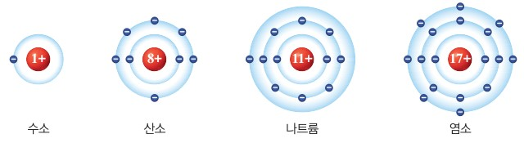  p.66 해 보기 수소·산소·나트륨·염소 원자의 전자 배치 모형[기구] | 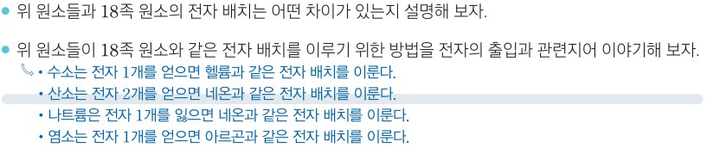  p.66 해 보기 정리 2 전자의 출입 예시 답안(교사용)[결과]
  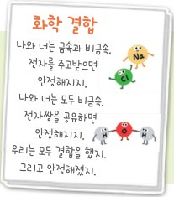
  p.67 과학 역량 기르기 시화 예시 작품 ‘화학 결합’[결과]
  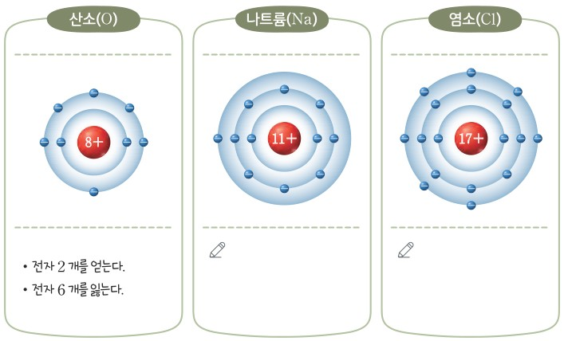  p.67 해 보기 산소(예시)·나트륨·염소 전자 배치 활동지[기구·결과] | 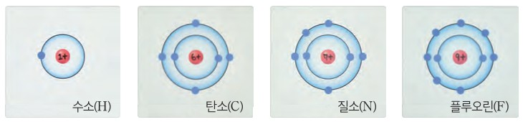  p.71 해 보기 수소·탄소·질소·플루오린 원자 모형[기구]
  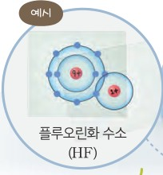  p.71 해 보기 예시 플루오린화 수소(HF) 공유 결합 모형[결과] | 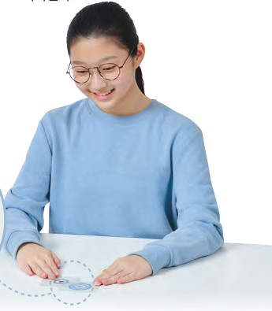  p.71 해 보기 원자 모형을 겹쳐 공유 결합 나타내기[과정]
탐구 절차  정리 질문 | [해 보기] 18족 원소처럼 안정해지는 방법 알아보기 (p.66, 활동지)  1) 그림은 수소(1+), 산소(8+), 나트륨(11+), 염소(17+) 원자의 전자 배치를 모형으로 나타낸 것이다. 전자 배치 모형을 살펴본다.  정리 1. 위 원소들과 18족 원소의 전자 배치는 어떤 차이가 있는지 설명해 보자.  A. (교사용 예시 답안) 수소는 헬륨보다 전자 1 개가 적다. / 산소는 헬륨보다 전자 6 개가 많고, 네온보다는 전자 2 개가 적다. / 나트륨은 네온보다 전자 1 개가 많고, 아르곤보다는 전자 7 개가 적다. / 염소는 네온보다 전자 7 개가 많고, 아르곤보다는 전자 1 개가 적다.  정리 2. 위 원소들이 18족 원소와 같은 전자 배치를 이루기 위한 방법을 전자의 출입과 관련지어 이야기해 보자.  A. 수소는 전자 1개를 얻으면 헬륨과 같은 전자 배치를 이룬다. / 산소는 전자 2개를 얻으면 네온과 같은 전자 배치를 이룬다. / 나트륨은 전자 1개를 잃으면 네온과 같은 전자 배치를 이룬다. / 염소는 전자 1개를 얻으면 아르곤과 같은 전자 배치를 이룬다.  본문 결론(p.66): 지구와 생명체를 구성하는 수소, 산소, 철 등 수많은 원소는 대부분 화학 결합을 형성하며, 이때 18족 원소와 같은 전자 배치를 이루어 안정해진다. 그렇다면 화학 결합의 종류에는 어떤 것이 있을까?  [본문] 이온 결합 (p.67, 그림 Ⅱ-21)  1) 염화 나트륨이 생성될 때 나트륨 원자(Na)는 전자 1 개를 잃어 나트륨 이온(Na⁺)이 되고, 염소 원자(Cl)는 나트륨 원자가 내놓은 전자 1 개를 얻어 염화 이온(Cl⁻)이 된다.  2) 반대의 전하를 띤 두 이온은 서로 끌어당겨 결합이 형성된다 → 양이온과 음이온 사이의 정전기적 인력으로 형성되는 화학 결합 = 이온 결합(주로 금속 원소와 비금속 원소 사이). 그림 Ⅱ-21: 나트륨 이온과 염화 이온은 각각 18족 원소인 네온, 아르곤과 같은 전자 배치를 이룬다.  [본문] 공유 결합 (p.67, 그림 Ⅱ-22)  1) 물 분자가 생성될 때 수소 원자는 산소 원자와 서로 전자 1 개씩을 내놓아 전자쌍을 이룬다. 다른 수소 원자도 동일하게 산소 원자와 전자쌍을 이룬다.  2) 산소 원자와 2 개의 수소 원자는 각각 전자쌍을 공유하면서 결합이 형성된다 → 2 개 이상의 원자가 전자쌍을 공유하여 형성되는 화학 결합 = 공유 결합(주로 비금속 원소들 사이). 그림 Ⅱ-22: 수소 원자와 산소 원자는 각각 18족 원소인 헬륨, 네온과 같은 전자 배치를 이룬다.  확인하기. 양이온과 음이온 사이의 정전기적 인력으로 형성되는 화학 결합은 무엇인지 쓰시오. — A. 이온 결합  [과학 역량 기르기] 화학 결합을 소재로 시화 만들기 (p.67)  1) 화학 결합을 소재로 하여 다양한 작품을 만들 수 있다. 이온 결합이나 공유 결합을 소재로 하여 시화를 만들어 보자.  A. (예시 작품 ‘화학 결합’) 나와 너는 금속과 비금속. 전자를 주고받으면 안정해지지. / 나와 너는 모두 비금속. 전자쌍을 공유하면 안정해지지. / 우리는 모두 결합을 했지. 그리고 안정해졌지. (지도 길잡이: 이온 결합과 공유 결합의 특징을 한 번 더 설명, 전자의 출입이나 전자를 공유하는 상황을 일상생활과 연관지어 표현) | [해 보기] 18족 원소와 같이 안정해지는 방법 추론하기 (p.67)  1) 산소(8+), 나트륨(11+), 염소(17+) 원자의 전자 배치 그림을 살펴본다. 산소 칸에는 예시로 ‘• 전자 2 개를 얻는다. • 전자 6 개를 잃는다.’가 적혀 있다.  정리 1. 산소를 참고해 나트륨과 염소 원자가 18족 원소와 같은 전자 배치를 하는 방법을 각각 설명해 보자.  → 본문(p.69): 나트륨은 원자가 전자 수가 1이므로 전자 1 개를 잃어 나트륨 이온이 되고 18족 원소인 네온과 같은 전자 배치를 하여 안정해진다. 염소는 원자가 전자 수가 7이므로 전자 1 개를 얻어 염화 이온이 되고 18족 원소인 아르곤과 같은 전자 배치를 하여 안정해진다. ?? 미래엔: 학생용이라 예시 답안 없음 — 산소 예시처럼 ‘나트륨 전자 7 개를 얻는다’, ‘염소 전자 7 개를 잃는다’도 쓸 수 있게 열려 있음  정리 2. 산소, 나트륨, 염소와 같이 18족이 아닌 원소들은 자연계에서 대부분 결합을 형성한 상태로 존재한다. 그 까닭을 설명해 보자.  → 본문(p.67): 지구와 생명체를 구성하는 산소, 규소, 탄소, 수소 등의 원소들은 18족 원소와 같은 전자 배치를 하여 안정해지기 위해 원자들이 전자를 잃거나 얻기도 하고, 원자들 사이에 전자를 공유하기도 하면서 결합을 형성한다.  스스로 확인하기(p.67): ① 18족 원소들은 원자의 전자 배치에서 가장 바깥 전자 껍질에 2 개 또는 8 개의 전자가 채워져 있다. (○, ×) → 본문: ○(p.66) / ② 지구와 생명체를 구성하는 원소들은 ( )족 원소와 같은 전자 배치를 하여 안정해지기 위해 결합을 형성한다. → 본문: 18족(p.67)  [본문] 이온 결합 (p.68~69, 그림 Ⅱ-19·20·21)  1) 소금의 주성분 염화 나트륨(NaCl)은 금속 원소 나트륨(Na)과 비금속 원소 염소(Cl)로 구성된다. 일반적으로 금속 원소는 전자를 잃어 양이온이 되기 쉽고, 비금속 원소는 전자를 얻어 음이온이 되기 쉽다(그림 Ⅱ-19 전자 잃음/전자 얻음).  2) 양이온과 음이온 사이에 정전기적 인력이 작용해 형성되는 결합 = 이온 결합(그림 Ⅱ-20). 나트륨 이온과 염화 이온은 1 : 1의 개수비로 결합해 전기적으로 중성이 되고 규칙적인 배열의 입체 구조를 만든다(그림 Ⅱ-21).  사고력(p.69). 칼슘(Ca)과 염소(Cl)가 결합해 염화 칼슘(CaCl₂)을 이루는 과정을 설명해 보자. → 본문: 직접 근거 없음 ?? 미래엔: 학생용이라 예시 답안 없음(칼슘 원자가 전자 2 개 → 염소 원자 2 개가 1 개씩 얻어 1 : 2로 중성 — 본문 Na·Cl 서술의 적용)  스스로 확인하기(p.69): ① 나트륨은 원자가 전자 수가 1이므로 전자 1 개를 얻어 나트륨 이온이 된다. (○, ×) → 본문: ×, 전자 1 개를 잃어(p.69) / ② 금속 원소의 양이온과 비금속 원소의 음이온 사이에 ( ) 결합이 형성된다. → 본문: 이온(p.69)  [본문] 공유 결합 (p.70, 그림 Ⅱ-22·23)  1) 물 분자(H₂O)는 비금속 원소인 수소와 산소로 구성. 비금속 원소는 전자를 얻으려는 경향이 있어 전자쌍을 공유하면서 안정해진다 → 비금속 원소의 원자들이 전자쌍을 공유하며 형성하는 결합 = 공유 결합.  2) 수소는 원자가 전자 수가 1이므로 산소 원자와 1 개의 전자쌍을 공유하면서 헬륨과 같은 전자 배치, 산소는 원자가 전자 수가 6이므로 2 개의 수소 원자와 각각 1 개씩 총 2 개의 전자쌍을 공유하면서 네온과 같은 전자 배치를 하여 안정해진다(그림 Ⅱ-22). 산소 분자(O₂)는 2 개의 산소 원자가 서로 2 개의 전자쌍을 공유(그림 Ⅱ-23).  [해 보기] 공유 결합을 모형으로 나타내기 (p.71)  1) 수소, 탄소, 질소, 플루오린의 전자 배치를 나타낸 원자 모형(64 쪽에서 만든 것)으로 위 원자들의 공유 결합으로 이루어진 물질 1 가지를 쓰고, 공유 결합을 모형으로 나타낸다. (예시: 플루오린화 수소(HF))  2) [디지털] 과정 1에서 나타낸 공유 결합을 스마트 기기로 촬영해 공유 플랫폼에 올린다.  3) 친구들이 나타낸 공유 결합에서 원자들이 전자쌍을 공유하며 결합하는 것을 확인한다.  → 본문(p.70): 비금속 원소의 원자들이 전자쌍을 공유하며 형성하는 결합을 공유 결합이라고 한다. ?? 미래엔: 학생용이라 예시 답안 없음(HF 외 H₂, CH₄, NH₃, N₂, F₂ 등 가능 — 정리 질문 없음)  스스로 확인하기(p.71): ① 비금속 원소의 원자들이 전자쌍을 공유하며 (이온 결합, 공유 결합)을 형성한다. → 본문: 공유 결합(p.70) / ② 2 개의 산소 원자가 서로 2 개의 전자쌍을 공유하며 결합을 형성한다. (○, ×) → 본문: ○(p.70)
탐구 요소 | 기초: 관찰(전자 배치 모형의 전자 수·껍질 수) · 비교(18족 원소와 전자 수 차이: 헬륨·네온·아르곤 기준) · 분류(전자를 얻는 원소/잃는 원소) · 추리(전자의 출입으로 18족 전자 배치를 이룸) · 의사소통(이야기해 보자, 시화 발표)  통합: 자료 해석(모형에서 전자 수 차이 읽기) · 모형 사용(전자 껍질 모형, 그림 Ⅱ-21·22) · 결론 도출(결합하면 18족과 같은 전자 배치를 이루어 안정해짐) / 변인 통제: 실험이 아니므로 조작·종속 변인 없음 — 비교 기준만 있음(원소 종류 → 18족과의 전자 수 차이 → 전자 출입 방향), 학생이 정할 변인 없음  교과서 표기: 해 보기에 탐구 기능 표기 없음(활동지 아이콘만) / 단원 학습 목표 동사 ‘해석할 수 있다’ / 과학 역량 기르기(시화) — 역량 이름 표기 없음, 지도 길잡이 ‘일상생활과 연관지어 표현’ | 기초: 관찰(산소·나트륨·염소 전자 배치) · 비교(18족과 가장 바깥 껍질 전자 수) · 추리(산소 예시 ‘얻는다/잃는다’를 참고해 나트륨·염소 방법 추론) · 의사소통(공유 플랫폼에 HF 등 모형 사진 공유, 친구 모형 확인)  통합: 자료 해석(전자 배치에서 원자가 전자 수 읽기) · 모형 사용(64 쪽에서 만든 투명 전자 껍질 원자 모형을 겹쳐 공유 결합 표현) · 일반화(18족이 아닌 원소가 대부분 결합 상태로 존재하는 까닭, Na·Cl → Ca·Cl 사고력 적용) / 변인 통제: 실험이 아니므로 조작·종속 변인 없음 — p.71은 학생이 원자 조합(H·C·N·F)을 스스로 선택(교과서 예시는 HF)  교과서 표기: 해 보기 2개 모두 ‘탐구 능력 · 문제 해결 능력’ / p.67 제목 동사 ‘추론하기’, p.71 ‘모형으로 나타내기’ + 디지털(스마트 기기 촬영·공유 플랫폼) / 사고력(p.69), 창의성 펼치기(p.67 낱말 퍼즐)
유용한 발문 | Q. 해 보기에서 산소는 ‘전자 2 개를 얻는’ 대신 ‘전자 6 개를 잃어’ 헬륨과 같은 전자 배치를 만들 수는 없을까? 어느 쪽이 실제로 일어나기 쉬운지 에너지로 설명해 보자.  Q. 본문은 ‘18족 이외의 원소들은 18족 원소처럼 안정해지려고 한다’고 쓴다. 원자가 ‘안정해지려고’ 한다는 말은 원자에게 의도가 있다는 뜻일까? 과학적으로 바꾸어 말해 보자.  Q. 오개념 지도 박스처럼 산소 원자(O)와 산화 이온(O²⁻) 하나만 놓고 비교하면 원자가 더 안정하다. 그런데도 산소가 이온 결합을 하는 까닭은 무엇일까? (결합 전체의 에너지 변화)  Q. 나트륨 원자가 전자 1 개를 잃은 뒤 그 전자는 어디로 갔는가? 이온 결합에서 전자를 ‘잃는 원자’와 ‘얻는 원자’가 꼭 함께 있어야 하는 까닭은 무엇일까?  Q. 옥텟 규칙만 맞추면 NaCl₂나 H₃O 같은 화학식도 정답일까? 원자가 전자 수와 18족 전자 배치로 왜 아닌지 따져 보자.  Q. 화성 생존 키트(p.68)로 넘어가기 전, 산소·물·소금이 이온 결합 물질인지 공유 결합 물질인지 어떤 기준(구성 원소가 금속인지 비금속인지)으로 구별할 수 있을까? 그 구별을 실험으로 확인하려면 무엇을 측정해야 할까? | Q. 해 보기 1의 산소 예시에는 ‘전자 2 개를 얻는다’와 ‘전자 6 개를 잃는다’가 함께 적혀 있다. 두 방법이 똑같이 가능할까? 나트륨이 ‘전자 7 개를 얻는다’고 쓴 답도 맞다고 할 수 있을까?  Q. 본문은 ‘비금속 원소는 전자를 얻으려는 경향이 있어’, ‘안정해지기 위해’라고 쓴다. 원자가 무엇을 ‘원한다’는 표현 대신 에너지가 낮아지는 과정으로 다시 설명해 보자.  Q. 헬륨은 가장 바깥 껍질에 전자가 2 개뿐인데도 안정하다. ‘8 개가 되어야 안정하다’는 말은 언제나 맞을까? 수소가 결합하면 몇 개의 전자를 갖게 되는가?  Q. 사고력: 칼슘과 염소가 결합하면 왜 CaCl이 아니라 CaCl₂가 될까? 전기적 중성과 전자의 주고받기로 설명해 보자.  Q. p.71에서 H·C·N·F 원자 모형으로 아무 조합이나 만들고 각 원자 주위 전자를 8 개(수소는 2 개)로 맞추기만 하면 실제로 존재하는 물질이라고 할 수 있을까? 친구의 모형이 옳은지 무엇으로 확인할까?  Q. 그림 Ⅱ-21처럼 염화 나트륨이 규칙적인 입체 구조를 이룬다면 ‘NaCl 분자’ 1 개가 따로 있다고 할 수 있을까? 물 분자(그림 Ⅱ-22)와 무엇이 다른가?
주의점  체크리스트 | • 실험이 없는 모형·활동지 활동이라 안전 사항 없음 — 02-04 전기 전도성 실험(p.68 이후)으로 넘어가기 전 이온 결합·공유 결합 구별 기준을 먼저 정리  • 오개념 지도(p.66, 교사용): 산소 원자(O)와 산화 이온(O²⁻)의 에너지를 비교하면 산소 원자가 산화 이온보다 안정하다. 원자가 전자를 얻거나 잃어 이온이 될 때 에너지가 높아지기 때문이다. 하지만 산화 이온이 칼슘 이온(Ca²⁺)과 같은 양이온과 화학 결합을 형성하면 매우 안정한 상태가 되기 때문에 산화 이온이 산소 원자보다 안정하다고 생각하는 것이다 → ‘이온이 되면 안정’이 아니라 ‘결합을 형성한 전체가 안정’임을 지도  • 보충(p.66, 교사용) 옥텟 규칙은 주로 2, 3주기 전형 원소 사이의 화학 결합에 잘 적용되는 경험 규칙임을 짚기 — 수소·헬륨은 전자 2 개(듀엣), 학생 본문에는 ‘옥텟’ 용어 없음  • 본문 ‘18족 원소처럼 안정해지려고 한다’(p.66)는 의인화 표현 → 원자에 의도가 있다는 목적론으로 흐르지 않도록 ‘전자 배치가 18족과 같아질 때 에너지가 가장 낮아져 더 이상 변화가 일어나지 않는다’로 바꿔 말하기  • 이온 결합에서 전자는 사라지지 않고 나트륨에서 염소로 ‘이동’함(그림 Ⅱ-21 ‘전자가 이동한다.’)을 강조 / 시화 활동(과학 역량 기르기)은 ‘주고받으면 안정해지지’처럼 의인화가 강화될 수 있으므로 발표 후 과학적 표현으로 다시 정리  ☐ 수소·산소·나트륨·염소의 전자 수를 가장 가까운 18족(헬륨·네온·아르곤)과 비교 ☐ 전자 출입(얻음/잃음)과 이온 전하 연결 ☐ 이온 결합 정의(정전기적 인력)·공유 결합 정의(전자쌍 공유) 확인 ☐ 의인화 표현을 에너지 표현으로 바꾸어 말하기 ☐ 금속+비금속 / 비금속+비금속으로 결합 종류 예상 | • 실험이 없는 모형 활동이라 안전 사항 없음 / p.71 해 보기는 64 쪽 해 보기에서 만든 투명 전자 껍질 원자 모형을 미리 준비해야 함(도움말: 원자 모형이 부족하면 친구들과 모아 나타냄)  • p.67 해 보기 산소 예시 ‘전자 6 개를 잃는다’를 그대로 두면 나트륨 ‘전자 7 개를 얻는다’, 염소 ‘전자 7 개를 잃는다’도 같은 무게의 답이 됨 → 잃거나 얻는 전자 수가 적은 쪽(금속은 잃기 쉽고 비금속은 얻기 쉬움, p.68)이 실제로 일어남을 정리 1에서 반드시 짚기  • 본문 ‘안정해지기 위해’(p.67), ‘전자를 얻으려는 경향이 있어’(p.70)는 목적론·의인화 표현 → 에너지가 낮아지는 방향의 결과로 다시 설명  • p.71 모형 활동은 각 원자 껍질의 전자 수만 맞추면 정답처럼 보일 수 있음 → 공유 전자쌍 수(H 1, F 1, O 2, N 3, C 4)와 실제 존재하는 물질인지 함께 확인 / 다중 결합(N₂ 3중)은 학생 본문에 정의 없음(O₂ 2 개의 전자쌍만 제시)  • 공유 플랫폼에 사진을 올릴 때 친구 모형을 평가하는 기준(각 원자가 18족과 같은 전자 배치인가, 전자쌍을 공유하는가)을 미리 알려 주기  ☐ 나트륨·염소의 원자가 전자 수 확인 ☐ 잃는/얻는 전자 수가 적은 쪽 선택 근거 쓰기 ☐ Na⁺·Cl⁻ 1 : 1 개수비와 전기적 중성 확인 ☐ 원자 모형으로 공유 결합 물질 1가지 표현·촬영·공유 ☐ 친구 모형의 공유 전자쌍 수와 실재 물질 여부 확인
성취기준  연결·타당성 | ✔ 해설 ‘주요 원소들이 화학 결합을 형성하는 이유를 전자껍질 모형을 이용한 전자배치를 통해 안정성을 지닌 원소와 비교하여 설명’을 그대로 구현: 18족 원소의 전자 배치(그림 Ⅱ-20) → 수소·산소·나트륨·염소 전자 배치 모형을 헬륨·네온·아르곤과 전자 수로 비교(해 보기 정리 1) → 전자 출입 방법(정리 2) → 본문 결론 ‘18족 원소와 같은 전자 배치를 이루어 안정해진다’  ✔ 해 보기 대상이 수소·산소(생명체)·나트륨·염소(소금)로 ‘지구와 생명체를 구성하는 주요 원소’와 다음 소단원 02-04(산소·물·소금)를 동시에 겨냥 / 이온 결합(그림 Ⅱ-21)·공유 결합(그림 Ⅱ-22)을 짧게 정의하고 바로 02-04(화성 생존 키트, 전기 전도성)로 넘김 → 해설의 범위(형성 이유)를 넘지 않음  ✔ 교사용 오개념 지도(O vs O²⁻ 에너지)와 보충(옥텟 규칙 적용 범위: 2, 3주기 전형 원소)이 과잉 일반화를 막는 장치로 들어 있음  △ 그러나 학생 본문은 ‘18족 이외의 원소들은 18족 원소처럼 안정해지려고 한다’(p.66)로 의인화·목적론 문장을 그대로 씀 → ‘8은 목표가 아니라 에너지가 낮아지는 과정이 멈추는 지점’이라는 설명이 학생 지면에 없음, 오개념 지도 내용도 교사용에만 있음  △ 성취기준 동사 ‘해석할 수 있다’에 비해 해 보기는 전자 수 세기·출입 말하기 수준이고 탐구 기능 표기가 없음 / ‘왜 전자 6 개를 잃지 않고 2 개를 얻는가’를 묻는 문항이 없어 옥텟만 맞추면 정답이라는 생각을 막지 못함  △ 02-04로 이어지는 연결점: 본문은 ‘이온 결합은 주로 금속 원소와 비금속 원소 사이’, ‘공유 결합은 주로 비금속 원소들 사이’로 구별 기준을 주고, 화성 생존 키트(p.68 과정 3)에서 산소·질소·물은 공유, 소금은 이온 결합으로 구분하게 함 → 강의 자료의 ‘시료가 이온 결합 물질인지 공유 결합 물질인지 구별하라’는 정리 활동은 여기서 배운 구성 원소 기준 + 02-04 해설(전기 전도성 한정)의 증거로 판단하게 해야 정당성이 생김(구성 원소만 보고 단정하면 실험이 불필요)  ※ 비교: 비상은 ‘결합 형성 까닭’과 이온·공유 결합 정의를 02-03 차시(p.66~67) 안에서 한 쪽 분량으로 끝내고 교사용으로 오개념·옥텟 규칙 범위를 보완 / 미래엔은 까닭(p.66~67)만 02-03 쪽에 두고 이온·공유 결합은 02-04 학습 목표를 단 소단원 4(p.68~71)에서 4개 그림·O₂·1 : 1 개수비·입체 구조·HF 모형 만들기로 훨씬 자세히 다룸. 두 교과서 모두 학생 본문에 의인화 표현(‘안정해지려고’, ‘안정해지기 위해’, ‘얻으려는 경향’)이 있음 | ✔ 해 보기 제목 동사가 ‘추론하기’이고 산소 예시를 참고해 나트륨·염소의 방법을 스스로 추론하게 한 뒤, 정리 2에서 ‘18족이 아닌 원소들이 대부분 결합을 형성한 상태로 존재하는 까닭’을 묻는 구조 → 성취기준 ‘결합을 형성하는 이유를 해석’에 직접 대응, 해설의 ‘전자껍질 모형·안정성을 지닌 원소와 비교’ 반영(그림 Ⅱ-18 헬륨·네온·아르곤)  ✔ 이온 결합 형성(전자 잃음·얻음, 그림 Ⅱ-19 → 정전기적 인력 그림 Ⅱ-20 → 1 : 1 입체 구조 그림 Ⅱ-21)과 공유 결합(H₂O, O₂ 공유 전자쌍 수)을 모두 ‘18족과 같은 전자 배치’로 설명하고 원자가 전자 수(1, 6, 7)를 근거로 씀 → 결합 이유의 해석을 이온·공유 결합 전체로 일관되게 확장  ✔ p.71 해 보기에서 학생이 원자 조합을 직접 골라 공유 결합 물질을 모형으로 만들고 공유 플랫폼에서 서로 확인 → 모형 사용·디지털 소양, 학생 선택의 자율성  △ 산소 예시 ‘전자 6 개를 잃는다’를 정답처럼 제시하고 어느 쪽이 실제로 일어나는지 따지는 문항이 없음 → 강의 자료가 지적한 ‘옥텟 규칙만 맞추면 정답인가’ 문제를 오히려 키울 수 있음 / p.71 모형 만들기도 정리 질문이 없어 실재하지 않는 조합을 걸러 낼 기준이 없음  △ ‘안정해지기 위해’(p.67), ‘비금속 원소는 전자를 얻으려는 경향이 있어’(p.70) 등 목적론·의인화 표현, 에너지 관점의 설명이나 옥텟 규칙의 적용 범위(헬륨·수소는 2 개) 보충 없음 / 오개념 지도 자료가 없음(학생용)  △ 02-04로 이어지는 연결점: 이온·공유 결합 정의를 02-04 학습 목표(‘이온 결합과 공유 결합을 설명’) 아래에 두어 성취기준 경계가 비상과 다름. 소단원 4 도입(물에 젖은 손 감전)으로 전기 전도성 실험을 예고 → 02-04 해설 ‘전기 전도성 한정’과 맞물리게 이어 가야 하며, 이온 결합 물질의 입체 구조(그림 Ⅱ-21)는 고체·수용액 전기 전도성 차이를 설명할 연결 고리  ※ 비교: 미래엔은 ‘추론하기’ 활동과 원자가 전자 수 근거, 그림 수(Ⅱ-18~23)·모형 만들기로 결합 형성 과정을 비상보다 자세하고 학생 중심으로 다루지만, 오개념 교정 장치(오개념 지도·옥텟 보충)는 비상 교사용에만 있음. 산소 ‘6 개를 잃는다’ 예시는 미래엔에만 있는 혼동 요소  △ 해 보기(p.67) 예시: 산소를 ‘전자 2개를 얻는다 / 전자 6개를 잃는다’로 나란히 제시 — 6개를 잃는 경로는 에너지상 일어나지 않으므로 ‘18족 배치만 맞으면 어느 쪽이든 정답’이라는 오해를 키움 → 잃는 데 드는 에너지 비교 발문으로 한쪽만 실제임을 확인시킬 것
핵심 개념  교과서 본문 | 그림 Ⅱ-22의 반응물(수소 원자 2 개·산소 원자) 부분은 교사용 보충 박스(공유 전자쌍과 비공유 전자쌍)에 덮여 있어 생성물 물 분자와 캡션만 실음
  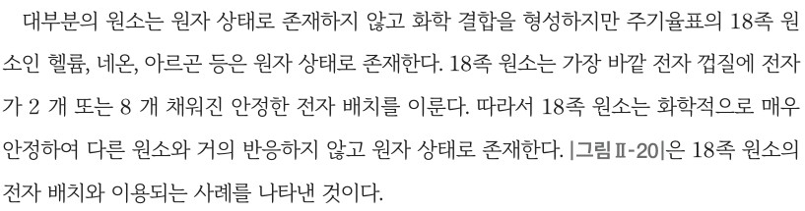  p.66 본문 도입(18족 원소의 안정한 전자 배치) | 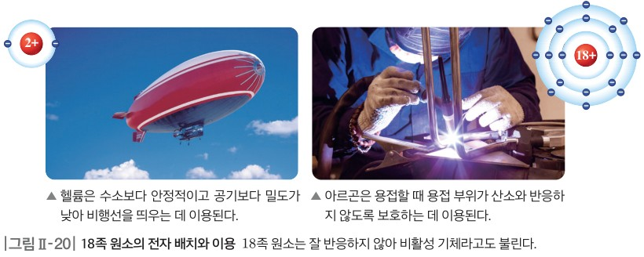  p.66 그림 Ⅱ-20 18족 원소의 전자 배치와 이용
  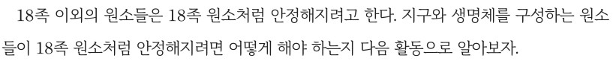  p.66 본문(18족 이외의 원소들은 18족 원소처럼 안정해지려고 한다) | 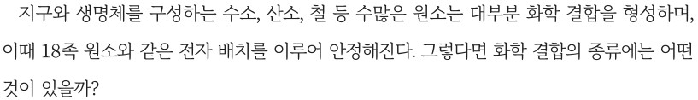  p.66 본문 결론(18족 원소와 같은 전자 배치를 이루어 안정해진다)
  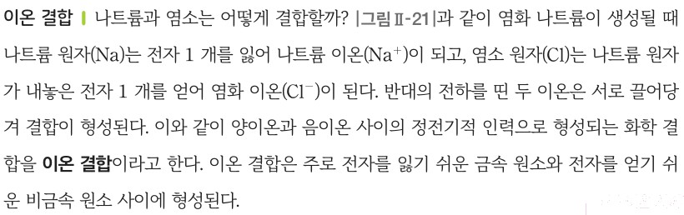  p.67 본문 이온 결합 정의 | 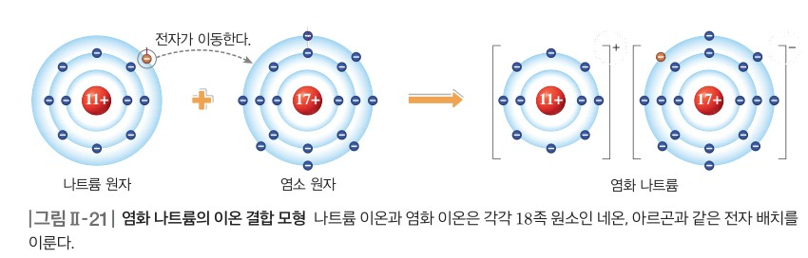  p.67 그림 Ⅱ-21 염화 나트륨의 이온 결합 모형(교사용 주석 지움)
  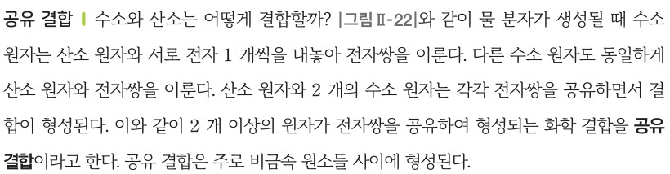  p.67 본문 공유 결합 정의 | 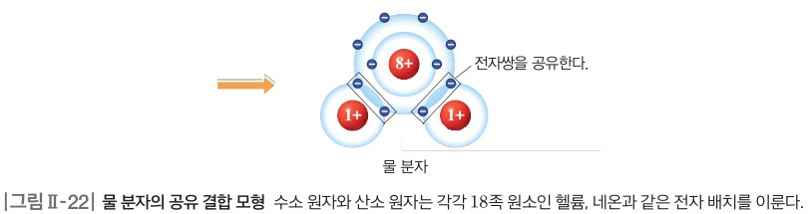  p.67 그림 Ⅱ-22 물 분자의 공유 결합 모형(생성물 부분과 캡션)
  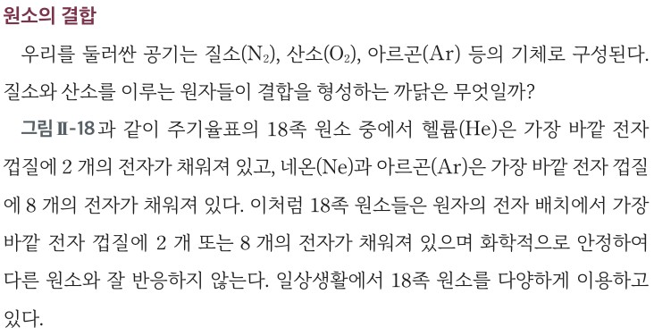  p.66 본문 원소의 결합(18족 원소의 전자 배치) | 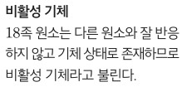  p.66 곁글 비활성 기체 정의
  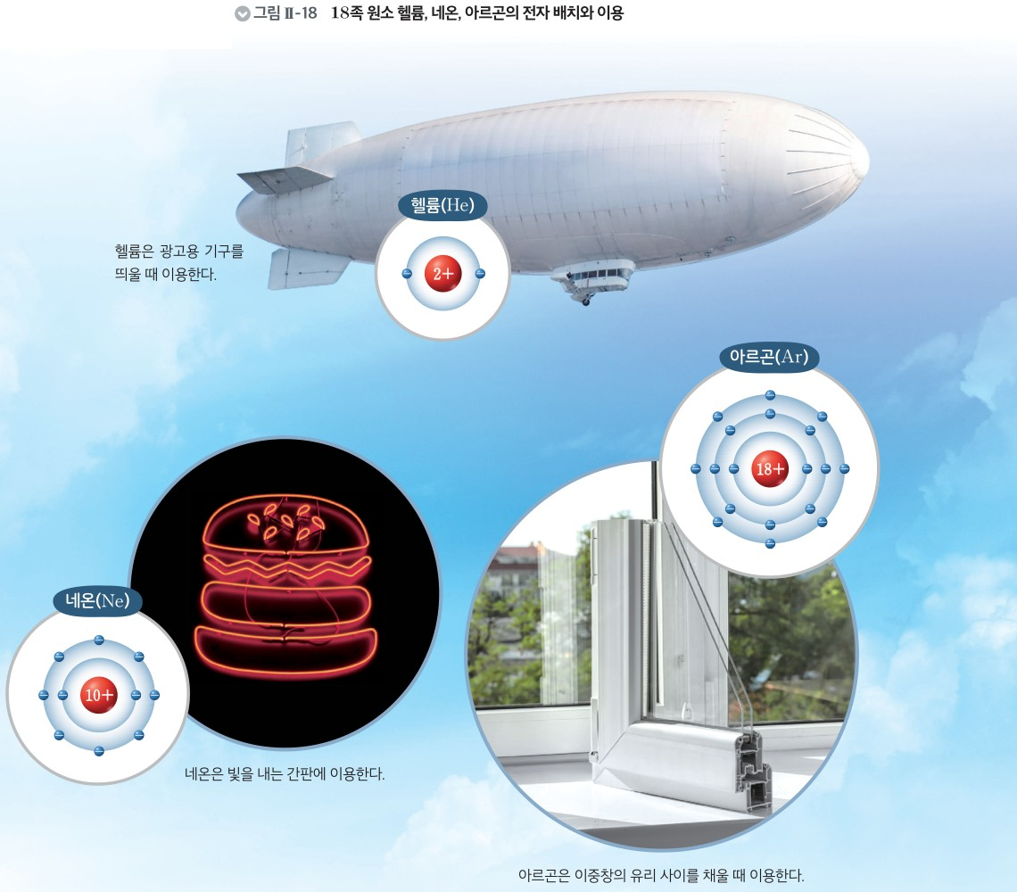  p.66 그림 Ⅱ-18 18족 원소 헬륨, 네온, 아르곤의 전자 배치와 이용 | 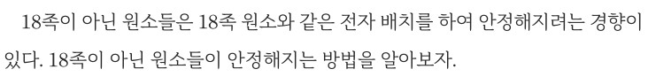  p.67 본문(18족 원소와 같은 전자 배치를 하여 안정해지려는 경향)
  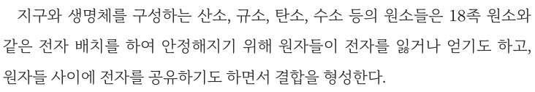  p.67 본문 결론(전자를 잃거나 얻거나 공유하면서 결합 형성) | 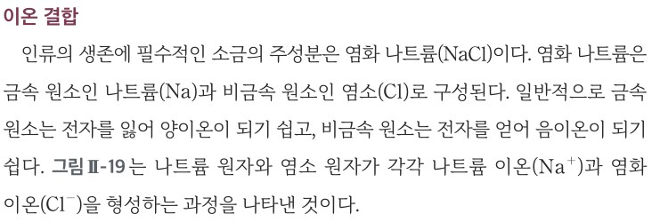  p.68 본문 이온 결합(금속은 양이온, 비금속은 음이온)
  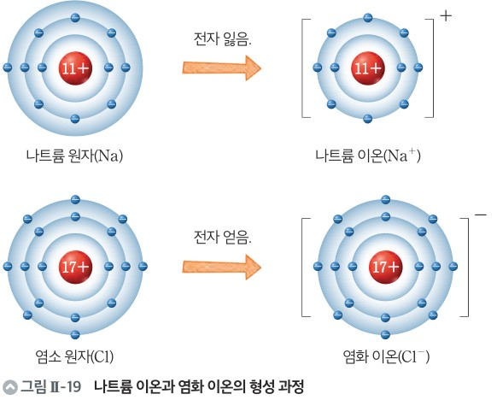  p.68 그림 Ⅱ-19 나트륨 이온과 염화 이온의 형성 과정 | 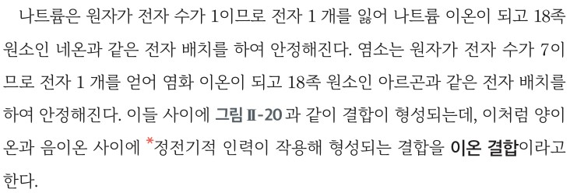  p.69 본문 이온 결합 정의(원자가 전자 수와 18족 전자 배치)
  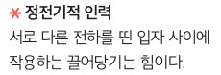  p.69 곁글 정전기적 인력 정의 | 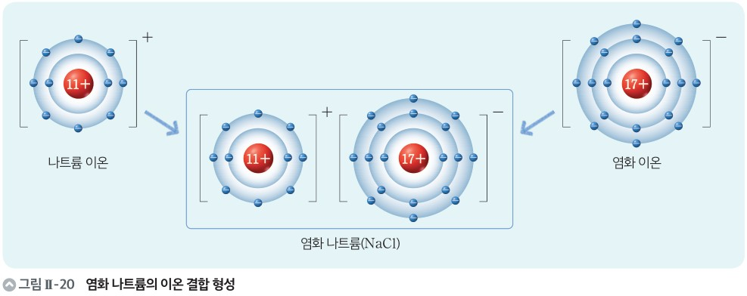  p.69 그림 Ⅱ-20 염화 나트륨의 이온 결합 형성
  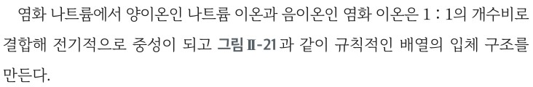  p.69 본문(1 : 1 개수비, 전기적 중성, 입체 구조) | 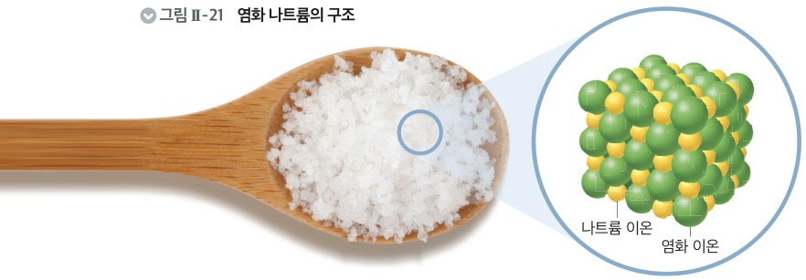  p.69 그림 Ⅱ-21 염화 나트륨의 구조
  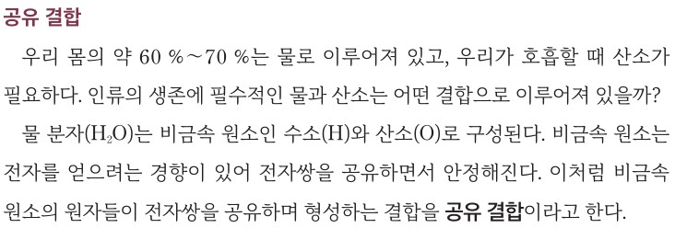  p.70 본문 공유 결합 정의 | 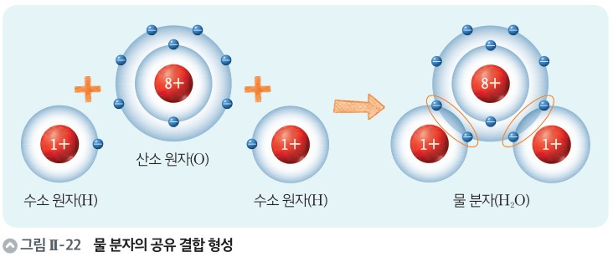  p.70 그림 Ⅱ-22 물 분자의 공유 결합 형성
  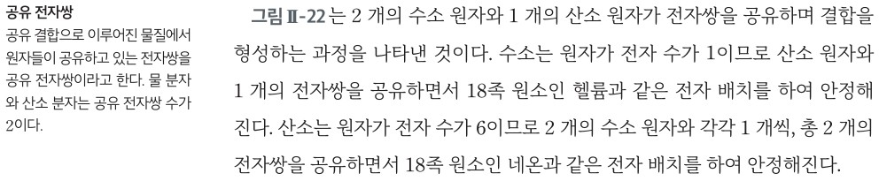  p.70 곁글 공유 전자쌍 정의와 본문(수소·산소의 전자쌍 공유) | 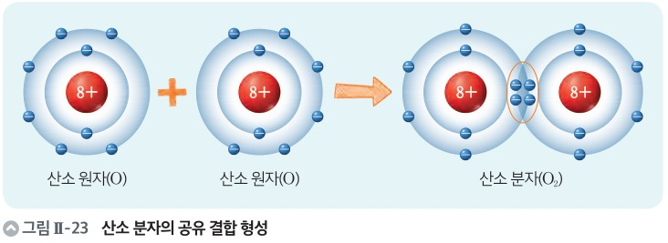  p.70 그림 Ⅱ-23 산소 분자의 공유 결합 형성
  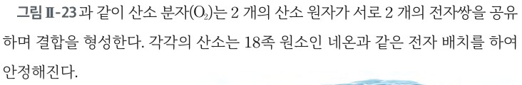
  p.70 본문(산소 분자는 2 개의 전자쌍을 공유)
핵심 개념  비교 | 18족 원소(헬륨, 네온, 아르곤)는 가장 바깥 전자 껍질에 전자가 2 개 또는 8 개 채워진 안정한 전자 배치를 이루어 다른 원소와 거의 반응하지 않고 원자 상태로 존재한다(비활성 기체). 지구와 생명체를 구성하는 수소, 산소, 철 등 수많은 원소는 대부분 화학 결합을 형성하며, 이때 18족 원소와 같은 전자 배치를 이루어 안정해진다(p.66). 이온 결합: 나트륨 원자가 전자 1 개를 잃어 Na⁺, 염소 원자가 그 전자를 얻어 Cl⁻ → 양이온과 음이온 사이의 정전기적 인력으로 형성되는 화학 결합(주로 금속-비금속). 공유 결합: 2 개 이상의 원자가 전자쌍을 공유하여 형성되는 화학 결합(주로 비금속-비금속, 물 분자)(p.67)  표현 특징(비상): ‘18족 원소처럼 안정해지려고 한다’, ‘18족 원소와 같은 전자 배치를 이루어 안정해진다’로 서술, ‘원자가 전자’ 수로 설명하지 않고 ‘헬륨보다 전자 1 개가 적다’처럼 18족과의 전자 수 차이로 비교, 이온 결합을 ‘반대의 전하를 띤 두 이온은 서로 끌어당겨’로, 공유 결합을 ‘2 개 이상의 원자가 전자쌍을 공유’로 정의 / 옥텟 규칙·공유 전자쌍·다중 결합은 교사용 보충에만 | 18족 원소들은 원자의 전자 배치에서 가장 바깥 전자 껍질에 2 개 또는 8 개의 전자가 채워져 있으며 화학적으로 안정하여 다른 원소와 잘 반응하지 않는다(p.66). 18족이 아닌 원소들은 18족 원소와 같은 전자 배치를 하여 안정해지려는 경향이 있어, 원자들이 전자를 잃거나 얻기도 하고 원자들 사이에 전자를 공유하기도 하면서 결합을 형성한다(p.67). 이온 결합: 금속 원소는 전자를 잃어 양이온, 비금속 원소는 전자를 얻어 음이온이 되기 쉽고, 양이온과 음이온 사이에 정전기적 인력이 작용해 형성되는 결합. NaCl은 1 : 1 개수비로 전기적으로 중성, 규칙적인 입체 구조(p.68~69). 공유 결합: 비금속 원소의 원자들이 전자쌍을 공유하며 형성하는 결합. H₂O(공유 전자쌍 2), O₂(서로 2 개의 전자쌍 공유)(p.70)  표현 특징(미래엔): ‘원자가 전자 수가 1이므로 전자 1 개를 잃어’처럼 원자가 전자 수를 근거로 씀(비상은 18족과의 전자 수 차이), 이온 결합을 ‘정전기적 인력이 작용해 형성되는 결합’(용어 정의 곁글 포함), 공유 결합을 ‘비금속 원소의 원자들이’로 한정해 정의(비상은 ‘2 개 이상의 원자가’ + ‘주로 비금속’), 공유 전자쌍을 학생 곁글로 정의 / ‘안정해지려는 경향’, ‘전자를 얻으려는 경향’ 표현
예상 오개념  → 교정 | • 원자는 전자 8 개를 채우고 싶어서(안정해지려고) 결합한다 → 원자에 의도는 없다. 결합하면 에너지가 낮아지고, 2주기 원자는 n=2 껍질에 8 개까지만 들어가며 그 이상은 에너지가 훨씬 높은 다음 껍질을 써야 하므로, 8은 목표가 아니라 에너지가 낮아지는 과정이 멈추는 지점이다 (강의 자료 / 비상 p.66 ‘안정해지려고 한다’, 미래엔 p.67 ‘안정해지기 위해’·p.70 ‘얻으려는 경향’ 표현 주의)  • 모든 원자는 가장 바깥 껍질에 전자 8 개가 되어야 안정하다(옥텟 규칙은 항상 성립) → 헬륨은 2 개로 안정하고 결합한 수소도 헬륨과 같은 2 개가 된다. 옥텟 규칙은 주로 2, 3주기 전형 원소 사이 결합에 잘 맞는 경험 규칙이다 (비상 p.66 교사용 보충 옥텟 규칙, 그림 Ⅱ-22 / 미래엔 p.66 ‘2 개 또는 8 개’, p.70 수소-헬륨)  • 원자가 전자를 얻거나 잃어 이온이 되기만 하면 원자보다 안정해진다 → 산소 원자보다 산화 이온(O²⁻) 하나가 에너지가 더 높다. 산화 이온이 양이온과 결합한 전체가 매우 안정해지는 것이다 (비상 p.66 오개념 지도 / 미래엔 해당 서술 없음) | • 18족과 같은 전자 배치만 만들면 전자를 얼마나 얻든 잃든 상관없다(산소가 전자 6 개를 잃어도, 나트륨이 7 개를 얻어도 된다) → 금속 원소는 전자를 잃어 양이온, 비금속 원소는 전자를 얻어 음이온이 되기 쉬우며 적은 수의 전자가 이동하는 쪽이 일어난다 (미래엔 p.67 해 보기 산소 예시 ‘전자 6 개를 잃는다’, p.68 본문 / 비상 p.66 해 보기 예시 답안 ‘산소는 전자 2개를 얻으면’)  • 옥텟만 맞추면 어떤 화학식도 옳다(NaCl₂, H₃O 등) → 원자가 전자 수에 따라 주고받거나 공유하는 전자 수가 정해지고, 이온 결합 물질은 전기적으로 중성이 되는 개수비로 결합한다 (강의 자료 / 미래엔 p.69 1 : 1 개수비·사고력 CaCl₂, p.71 모형 만들기 / 비상 해당 문항 없음)  • 이온 결합에서 나트륨이 잃은 전자는 사라지고, NaCl은 Na 1 개와 Cl 1 개로 된 분자이다 → 전자는 염소로 이동하며(그림 Ⅱ-21 ‘전자가 이동한다.’), 염화 나트륨은 수많은 이온이 규칙적으로 배열한 입체 구조로 분자가 따로 없다 (비상 p.67 그림 Ⅱ-21 / 미래엔 p.69 그림 Ⅱ-21 염화 나트륨의 구조)
개념 설명  흐름 | ① 18족 원소(헬륨·네온·아르곤)는 원자 상태로 존재하고 거의 반응하지 않음(비상 그림 Ⅱ-20 비행선·용접 / 미래엔 그림 Ⅱ-18 기구·네온사인·이중창) → 가장 바깥 껍질 전자 2 개 또는 8 개의 안정한 전자 배치 → ② 해 보기: 수소·산소·나트륨·염소(미래엔은 산소 예시 후 나트륨·염소) 전자 배치를 18족과 비교하고 전자의 출입으로 18족 전자 배치를 만드는 방법 추론 → ③ 결론: 지구와 생명체를 구성하는 원소는 결합을 형성하며 18족과 같은 전자 배치를 이루어 안정해짐(에너지가 낮아짐) → ④ 이온 결합(Na 전자 1 개 잃음·Cl 전자 1 개 얻음 → 정전기적 인력, 금속-비금속; 미래엔은 1 : 1 개수비·입체 구조·CaCl₂ 사고력)과 공유 결합(H₂O 전자쌍 공유, 비금속-비금속; 미래엔은 O₂·공유 전자쌍·HF 모형 만들기) → ⑤ 구성 원소로 결합 종류 예상(산소·물·소금) → 02-04 전기 전도성 실험으로 이온 결합 물질과 공유 결합 물질 구별 ※ 교과서별 보완: 공통으로 의인화 표현(‘안정해지려고/위해’, ‘얻으려는 경향’)을 에너지 표현으로 바꾸고 ‘옥텟만 맞추면 정답인가’를 묻는 문항(NaCl₂, H₃O 반례) 추가 / 비상은 교사용 오개념 지도(O vs O²⁻)·옥텟 적용 범위를 학생 활동으로 옮기고 해 보기에 ‘전자를 몇 개 잃기/얻기가 쉬운가’ 질문 보태기 / 미래엔은 산소 예시 ‘전자 6 개를 잃는다’를 비교·판단 문항으로 바꾸고 p.71 모형 활동에 실재 물질 확인 기준과 정리 질문 보태기

통과1 | Ⅱ. 물질과 규칙성 | [10통과1-02-04] 인류의 생존에 필수적인 물, 산소, 소금 등이 만들어지는 결합의 차이를 이해하고 각 물질의 성질과 관련지어 설명할 수 있다. | 이온 결합 물질과 공유 결합 물질의 성질 비교(전기 전도성)

구분 | 비상교육 — 단원 열기 p.68 · 탐구 p.70 · 본문 p.69, 71 | 미래엔 — 탐구 p.72 · 본문 p.71, 73
탐구  목표·준비물 | 학습 목표(p.68): 인류의 생존에 필수적인 산소, 물, 소금 등이 만들어지는 결합의 차이를 설명할 수 있다. / 이온 결합 물질과 공유 결합 물질의 성질을 비교할 수 있다. / 탐구 목표(p.70): 이온 결합 물질과 공유 결합 물질의 성질을 비교할 수 있다.  준비물(p.70): 증류수, 염화 나트륨, 염화 칼슘, 설탕, 포도당, 유리 막대, 스포이트, 전기 전도성 측정기, 6 홈판, 약숟가락, 보안경, 실험용 장갑, 실험복  문제 인식(p.70): 이온 결합 물질과 공유 결합 물질의 성질은 어떻게 다를까? / 도입(p.70 본문): 소금과 설탕은 모두 흰색 고체이며, 물에 녹여도 수용액은 투명하여 구분할 수가 없다. 그러나 염화 나트륨은 이온 결합 물질이고 설탕은 공유 결합 물질로, 두 물질은 화학 결합의 종류가 다르다.  단원 열기(p.68): 화성 ○○산 탐사 계획(탐사 시간 48 시간, 정상 부근 토양·암석 시료 채취, 휴대 물품 호흡용 공기통 60 시간분·개인별 생존 키트 1 개) → 산소·설탕·물·질소·소금·기타 중 세 가지를 골라 생존 키트 구성, 까닭 설명, 화학 결합의 종류에 따라 구분  곁글(p.69·71, 학생용): 화학식 — 물질을 구성하는 원자의 종류와 수를 원소 기호로 나타낸 것 / 이온 결합 물질의 화학식 — 전기적으로 중성, 양이온과 음이온의 개수비를 가장 간단한 정수비로 / 이온 결합 물질의 용해 — 양이온과 음이온이 각각 물 분자에 둘러싸여 쉽게 나누어짐 / 공유 결합 물질의 전기 전도성 — 예외적으로 물에 녹아 이온으로 나누어지는 것도 있다(염화 수소)  교사용 소단원 지도상의 유의점(p.68): 2. 이온 결합 물질과 공유 결합 물질의 성질은 고체 상태와 수용액에서의 전기 전도성 차이로 한정한다. / 교사용 보충(p.71): 전류와 전하, 공유 결합 물질의 녹는점과 끓는점·공유 결정(다이아몬드, 석영), 흑연·그래핀·탄소 나노 튜브의 전기 전도성  소단원 02 화학 결합과 물질의 성질 2차시 / 탐구 기능 ‘관찰, 의사소통’ / 단원 열기(p.68) + 본문 1 생존에 필수적인 물질·그림 Ⅱ-23·24·확인하기(p.69) + 본문 2 도입·탐구(p.70) + 본문 결론·그림 Ⅱ-25·26·확인하기·과학 역량 기르기(p.71) | 목표(p.72): 이온 결합 물질과 공유 결합 물질의 성질을 비교할 수 있다.  준비물(p.72): 증류수, 설탕, 황산 구리(Ⅱ), 염화 나트륨, 간이 전기 전도성 측정기, 비커, 스포이트, 실험복, 실험용 고무장갑, 6 홈판, 유리 막대, 약숟가락, 보안경  도입(p.72 본문): 이온 결합 물질과 공유 결합 물질의 성질 — 이온 결합으로 이루어진 이온 결합 물질과 공유 결합으로 이루어진 공유 결합 물질의 성질에는 어떤 차이가 있을까? / p.71 본문: 우리 주위에는 인류의 생존에 필수적인 소금, 물, 산소 외에도 수많은 물질이 존재한다. 이러한 물질 중에는 이온 결합이나 공유 결합으로 이루어진 것이 많다.  그림 Ⅱ-24(p.71): 탄산 칼슘(CaCO₃)은 달걀 껍데기의 주성분, 제산제에는 수산화 마그네슘(Mg(OH)₂), 설탕(C₁₂H₂₂O₁₁)은 단맛을 낼 때, 뷰테인(C₄H₁₀)은 휴대용 가스레인지의 연료  곁글(p.72·73): 간이 전기 전도성 측정기 — 전류가 흐르면 불이 켜지고 소리가 난다 / 증류수의 전기 전도성 — 증류수는 이온이 들어 있지 않아서 전류가 흐르지 않는다 / 말풍선: 약숟가락, 유리 막대, 간이 전기 전도성 측정기는 시약을 바꿀 때마다 시약에 닿는 부분을 증류수로 씻어서 사용한다.  창의성 펼치기(p.73): 이온 결합 또는 공유 결합을 표현한 1 칸 만화를 그려 공유 플랫폼에 올리고, 친구의 만화에 한 줄 감상을 남겨 보자. / 실험 영상 QR(p.72)  탐구(p.72, 과정·기능 ‘탐구 설계 및 수행’, ‘결론 도출 및 일반화’, 탐구 능력·문제 해결 능력) + 본문 결론·그림 Ⅱ-25·26(p.73) + 스스로 확인하기(p.73) / 학생용 — 모범 답안 없음
탐구  사진 | p.70 6 홈판 측정 사진은 교사용 ‘탐구 유의점’ 박스에 대부분 가려져 제외(남은 부분은 장갑 낀 손과 ‘설탕+증류수, 포도당+증류수’ 표지뿐)
  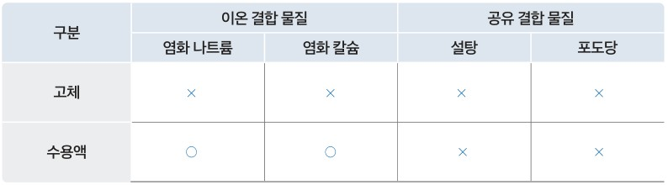  p.70 결과 및 정리 1 고체·수용액 전기 전도성 결과 표(예시 답안)[결과] | 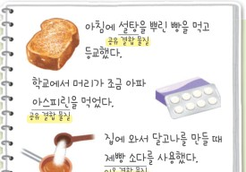  p.71 과학 역량 기르기 이온 결합 물질과 공유 결합 물질로 쓴 일기 예시[결과]
  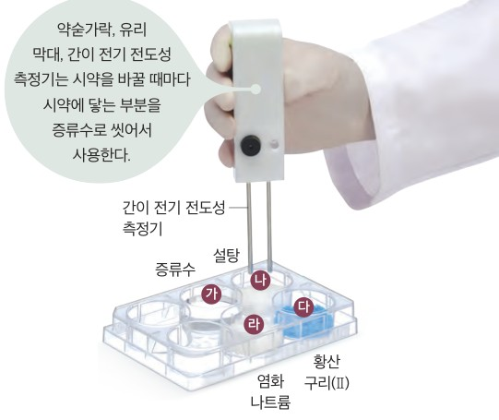  p.72 간이 전기 전도성 측정기로 6 홈판 ㉮~㉱(증류수·설탕·황산 구리(Ⅱ)·염화 나트륨) 측정[기구·과정] | 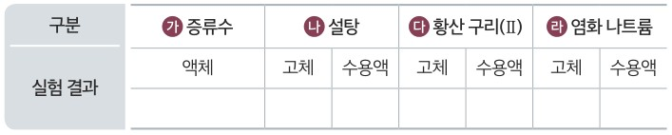  p.72 결과 및 정리 1 결과 표(빈 표)[결과]
탐구 절차  정리 질문 | [활동으로 단원 열기] 화성 탐사 생존 키트 구성하기 (p.68)  1) 다음 안내를 확인한 뒤 생존 키트를 구성해 보자. 가. 화성 ○○산 탐사 계획(탐사 장소: 베이스캠프 북쪽 ○○산, 탐사 시간 48 시간, 임무: 정상 부근의 토양 및 암석 시료 채취, 휴대 물품: 호흡용 공기통(60 시간 동안 호흡 가능한 양)·개인별 생존 키트 1 개, 안전 사항: 48 시간 안에 돌아오지 않으면 구조대가 수색을 시작함) 나. 생존 키트 구성하기(세 가지 선택: 산소, 설탕, 물, 질소, 소금, 기타)  A. (예시 답안 체크) 산소, 물, 질소  2) 과정 1에서 선택한 세 가지 물질로 생존 키트를 구성한 까닭을 설명해 보자.  A. (예시 답안) • 구조대가 도착하기 전까지 숨을 오래 쉬어야 하므로 산소와 질소를 선택하였고, 등반으로 인해 체액의 전해질이 부족할 수도 있어 소금을 선택하였다. • 탐사 과정에서 에너지가 고갈되고 땀으로 수분과 전해질이 부족할 수 있으므로, 설탕, 소금, 물을 선택하였다.  3) 자신이 선택한 물질을 화학 결합의 종류에 따라 구분해 보자.  A. (예시 답안) • 산소와 질소는 공유 결합한 물질이고, 소금은 이온 결합한 물질이다. • 설탕과 물은 공유 결합한 물질이고, 소금은 이온 결합한 물질이다.  [본문 확인하기] (p.69)  연속적으로 결합한 양이온과 음이온이 교대로 반복하여 규칙적인 모양의 입체 구조를 이루는 것은 (공유, 이온) 결합 물질이다. — A. 이온  [탐구] 이온 결합 물질과 공유 결합 물질의 성질 비교 (p.70)  1) 6 홈판의 첫 번째 가로줄에 염화 나트륨과 염화 칼슘을 약숟가락으로 한 숟가락씩 넣고, 두 번째 가로줄에 설탕과 포도당을 약숟가락으로 한 숟가락씩 넣는다.  2) 각 물질에 전기 전도성 측정기를 꽂아 전류가 흐르는지 관찰한다. — A. 염화 나트륨, 염화 칼슘, 설탕, 포도당 모두 고체 상태에서 전류가 흐르지 않는다.  3) 증류수에 전기 전도성 측정기를 담가 전류가 흐르는지 관찰한다. — A. 증류수는 전류가 흐르지 않는다.  4) 과정 1의 물질에 각각 증류수를 조금씩 넣어 녹인 뒤 전기 전도성 측정기를 담가 전류가 흐르는지 관찰한다. — A. 염화 나트륨, 염화 칼슘은 수용액에서 전류가 흐르며, 설탕, 포도당은 수용액에서 전류가 흐르지 않는다.  정리 1. 과정 2와 과정 4에서 관찰한 결과를 전류가 흐르면 ○, 전류가 흐르지 않으면 ×로 표시하여 표에 정리해 보자.  A. (예시 답안) 고체: 염화 나트륨 ×, 염화 칼슘 ×, 설탕 ×, 포도당 × / 수용액: 염화 나트륨 ○, 염화 칼슘 ○, 설탕 ×, 포도당 ×  정리 2. 이온 결합 물질과 공유 결합 물질의 성질은 어떤 차이가 있는지 설명해 보자.  A. 이온 결합 물질과 공유 결합 물질은 전기 전도성에 차이가 있다. 염화 나트륨, 염화 칼슘과 같은 이온 결합 물질은 고체 상태에서 전류가 흐르지 않고 수용액에서 전류가 흐른다. 설탕, 포도당과 같은 공유 결합 물질은 고체 상태와 수용액에서 모두 전류가 흐르지 않는다.  스스로 평가(p.70): [지식·이해] 이온 결합 물질과 공유 결합 물질의 성질 차이를 전기 전도성과 관련지어 설명하였는가? [과정·기능] 실험 결과를 바탕으로 이온 결합 물질과 공유 결합 물질의 성질을 비교하였는가? [가치·태도] 실험 과정에서 모둠원의 의견을 존중하며 협력하였는가?  [본문 확인하기] (p.71)  이온 결합 물질이 물에 녹으면 (①)과/와 (②)(으)로 나누어지므로 수용액에 전원을 연결하면 전류가 흐른다. — A. ① 양이온(음이온) ② 음이온(양이온)  [과학 역량 기르기] (p.71)  우리는 하루를 보내는 동안 여러 가지 물질을 사용한다. 하루 중 자신이 사용한 이온 결합 물질과 공유 결합 물질을 소재로 일기를 써 보자. — A. (예시 그림) 아침에 설탕을 뿌린 빵을 먹고 등교했다(설탕: 공유 결합 물질). 학교에서 머리가 조금 아파 아스피린을 먹었다(공유 결합 물질). 집에 와서 달고나를 만들 때 제빵 소다를 사용했다(이온 결합 물질). / 지도 길잡이: 자신의 하루를 간단하게 작성한 뒤 그중 이온 결합 물질과 공유 결합 물질에 해당하는 것이 무엇일지 확인해 보게 지도한다. | [탐구] 이온 결합 물질과 공유 결합 물질의 성질 비교하기 (p.72)  1) 6 홈판의 ㉮~㉱에 각각 증류수, 설탕, 황산 구리(Ⅱ), 염화 나트륨을 넣자.  2) 간이 전기 전도성 측정기로 각각의 물질에 전류가 흐르는지 확인해 보자. (말풍선: 약숟가락, 유리 막대, 간이 전기 전도성 측정기는 시약을 바꿀 때마다 시약에 닿는 부분을 증류수로 씻어서 사용한다.)  3) ㉯~㉱에 스포이트로 증류수를 떨어뜨린 뒤 유리 막대로 저어 고체를 녹이자.  4) 간이 전기 전도성 측정기로 각각의 수용액에 전류가 흐르는지 확인해 보자.  정리 1. 실험 결과 전류가 흐르면 ○ 표, 전류가 흐르지 않으면 × 표 해 보자. (표: ㉮ 증류수(액체) / ㉯ 설탕·㉰ 황산 구리(Ⅱ)·㉱ 염화 나트륨 각각 고체·수용액)  → 본문(p.73): 이온 결합 물질은 고체 상태에서 양이온과 음이온이 강하게 결합하고 있으므로 전류가 흐르지 않는다. … 이온 결합 물질의 수용액에 전원을 연결하면 … 전류가 흐른다. / 공유 결합 물질은 … 수용액에 전원을 연결해도 … 전류가 흐르지 않는다. / 곁글: 증류수는 이온이 들어 있지 않아서 전류가 흐르지 않는다. (?? 미래엔: 학생용이라 예시 답안 없음 — 설탕 고체의 결과와 황산 구리(Ⅱ)의 결과는 본문에 직접 서술 없음)  정리 2. 증류수, 설탕, 황산 구리(Ⅱ), 염화 나트륨을 이루는 결합이 무엇인지 쓰고, 이 실험에서 알 수 있는 이온 결합 물질과 공유 결합 물질의 성질을 설명해 보자.  → 본문(p.73): 이처럼 물질을 이루는 결합의 종류에 따라 수용액에서 전류가 흐르는 성질이 다르게 나타난다. (?? 미래엔: 증류수·설탕·황산 구리(Ⅱ)·염화 나트륨 각각의 결합 종류 예시 답안 없음)  스스로 평가하기(p.72): [지식·이해] 이온 결합 물질과 공유 결합 물질의 성질을 설명할 수 있나요? [과정·기능] 실험 결과를 과학적으로 분석해 결론을 이끌어 냈나요? [가치·태도] 결합의 종류에 따른 물질의 성질을 비교하며 규칙성을 깨달았나요? / 탐구 돌아보기: 탐구 과정에서 잘한 점, 탐구를 한 뒤 알게 된 내용 등이 있으면 자유롭게 써 보자.  [스스로 확인하기] (p.73)  1. 이온 결합 물질의 수용액에 전원을 연결하면 양이온은 ((+)극, (−)극) 쪽으로 이동한다. → 본문: 양이온은 (−)극 쪽으로, 음이온은 (+)극 쪽으로 이동하면서 전류가 흐른다.(p.73)  2. 공유 결합 물질인 설탕의 수용액에 전원을 연결하면 전류가 흐른다. (○, ×) → 본문: 공유 결합 물질은 … 물에 녹아도 대부분 이온으로 나눠지지 않는다. 따라서 수용액에 전원을 연결해도 그림 Ⅱ-26과 같이 전류가 흐르지 않는다.(p.73)  [창의성 펼치기] (p.73)  이온 결합 또는 공유 결합을 표현한 1 칸 만화를 그려 공유 플랫폼에 올리고, 친구의 만화에 한 줄 감상을 남겨 보자. — ?? 미래엔: 학생용이라 예시 답안 없음
탐구 요소 | 기초: 관찰(전기 전도성 측정기의 불·알람으로 전류 흐름 확인) · 분류(결과 표에서 이온 결합 물질 / 공유 결합 물질로 묶어 ○·× 표시) · 비교(고체 ↔ 수용액, 이온 결합 ↔ 공유 결합) · 의사소통(정리 2 설명, 과학 역량 기르기 일기)  통합: 자료 해석(○·× 표의 규칙) · 결론 도출(결합 종류에 따라 전기 전도성이 다름) · 모형 사용(그림 Ⅱ-25·26 입자 모형으로 이온의 이동 설명) / 변인 통제: 조작 변인 = 물질의 종류(이온 결합: 염화 나트륨·염화 칼슘 / 공유 결합: 설탕·포도당)와 물질의 상태(고체 ↔ 수용액), 종속 변인 = 전류가 흐르는지 여부(측정기 불·알람), 통제 변인 = 시료 양(약숟가락 한 숟가락), 같은 전기 전도성 측정기, 전극을 증류수로 씻고 말려 사용, 같은 증류수 / 대조: 과정 3 증류수만 측정(녹이는 물 자체가 전류를 흘리지 않음을 확인) — 교과서에 변인 명시 없음, 결합 종류를 미리 알려 준 확인 실험 구조  교과서 표기: 탐구 기능 ‘관찰, 의사소통’ / 문제 인식 → 과정 → 결과 및 정리 / 스스로 평가(지식·이해, 과정·기능, 가치·태도) | 기초: 관찰(간이 전기 전도성 측정기의 불·소리) · 비교(고체 ↔ 수용액, 네 물질) · 분류(정리 2에서 결합 종류 쓰기) · 의사소통(정리 2 설명, 창의성 펼치기 만화 공유)  통합: 자료 해석(○·× 표) · 결론 도출 및 일반화(수용액 전기 전도성 차이 → 결합의 종류) · 모형 사용(그림 Ⅱ-25·26) / 변인 통제: 조작 변인 = 물질의 종류(증류수·설탕 / 황산 구리(Ⅱ)·염화 나트륨)와 상태(고체 ↔ 수용액), 종속 변인 = 전류가 흐르는지 여부, 통제 변인 = 같은 간이 측정기, 시약을 바꿀 때마다 증류수로 씻기, 같은 증류수로 녹이기(시료 양·증류수 양은 교과서에 수치 없음) / 대조: ㉮ 증류수(액체) / 정리 2에서 학생이 결합 종류를 ‘쓰는’ 구조라 결합 종류를 실험 결과에서 판단하게 할지, 미리 알려 줄지 교과서가 정하지 않음  교과서 표기: 과정·기능 ‘탐구 설계 및 수행’, ‘결론 도출 및 일반화’ / 탐구 능력 · 문제 해결 능력 / 목표 → 과정 → 결과 및 정리 / 스스로 평가하기(지식·이해, 과정·기능, 가치·태도), 탐구 돌아보기 — ‘탐구 설계’ 표기와 달리 과정이 모두 주어져 학생이 설계할 부분은 없음
유용한 발문 | Q. 이 탐구에서 바꾼 것(조작 변인)은 무엇이고 같게 한 것(통제 변인)은 무엇일까? 과정 3에서 증류수만 따로 측정하는 까닭은 무엇일까?  Q. 실험의 목적은 ‘시료가 어떤 결합 물질인지 알아맞히기’일까, ‘결합의 종류와 전하를 띤 입자의 이동을 전기 전도성으로 연결하기’일까? 학생에게 미리 알려 줄 정보(시료의 결합 종류, 측정기의 작동, 증류수·수돗물의 차이)는 무엇일까?  Q. 어떤 시료가 수용액에서 전류가 흘렀다면 반드시 이온 결합 물질일까? 공유 결합 물질인 염화 수소는 왜 수용액에서 전류가 흐를까(p.71 곁글)?  Q. 고체 상태에서 전류가 흐르는 흑연은 이온 결합 물질일까? 물에 거의 녹지 않는 탄산 칼슘은 수용액 측정에서 어떤 결과가 나오고, 그 결과로 공유 결합 물질이라고 결론 내려도 될까?  Q. 염화 나트륨 고체에도 이온이 있는데 왜 전류가 흐르지 않을까? 물에 녹으면 무엇이 달라질까(그림 Ⅱ-25)?  Q. 측정 물질을 바꿀 때마다 전극을 수돗물이 아닌 증류수로 씻고 말려야 하는 까닭은 무엇일까? 씻지 않으면 설탕 수용액의 결과는 어떻게 될 수 있을까? | Q. 이 탐구의 조작 변인·종속 변인·통제 변인은 무엇일까? ㉮ 증류수를 함께 측정하는 것은 어떤 역할을 할까?  Q. 정리 2에서 ‘결합이 무엇인지 쓰라’고 할 때, 전기 전도성 결과만으로 결합 종류를 단정할 수 있을까? 수용액에서 전류가 흐르는 공유 결합 물질(염화 수소)이나 고체에서 전류가 흐르는 흑연이 시료라면 어떻게 될까?  Q. 실험 전에 학생에게 네 물질의 결합 종류를 알려 줘야 할까, 숨겨야 할까? 알려 주면 무엇을 확인하는 실험이 되고, 숨기면 어떤 근거가 더 필요할까?  Q. 황산 구리(Ⅱ) 수용액은 파란색이다. 색이 있다는 것과 전류가 흐른다는 것은 관련이 있을까? 색으로 결합 종류를 판단할 수 있을까?  Q. 증류수는 공유 결합 물질인데 왜 전류가 흐르지 않을까? 수돗물로 녹이면 설탕 수용액의 결과가 어떻게 달라질 수 있을까?  Q. 본문은 공유 결합 물질이 물에 녹아도 ‘대부분’ 이온으로 나눠지지 않는다고 했다. ‘대부분’이라는 말은 무엇을 뜻할까?
주의점  체크리스트 | • 시약이 피부나 옷에 묻지 않도록 주의한다. 실험이 끝난 뒤 남은 물질은 지정된 곳에 모아 처리한다(p.70 안전 길잡이)  • 전기 전도성 측정기는 측정하는 물질을 바꿀 때마다 전극을 증류수로 깨끗이 씻어서 사용한다(p.70 활동 길잡이) / 수돗물에는 여러 가지 이온이 녹아 있기 때문에 전류가 흐르므로 측정 물질을 바꿀 때마다 수돗물이 아닌 증류수로 전극을 깨끗이 씻고 말려 사용해야 물질의 전기 전도성을 정확하게 비교할 수 있다(p.70 교사용 탐구 유의점 1)  • 전기 전도성 측정기는 측정 물질에 전류가 흐르면 불이 들어오거나 알람이 울린다는 것을 설명한다(p.70 교사용 탐구 유의점 2)  • 고체 측정 시 전극에 남은 물기·이전 수용액이 묻으면 고체에서도 전류가 흐르는 것처럼 보일 수 있음 — 과정 2(고체)를 과정 4(수용액)보다 먼저 하는 순서를 지키기  • 이온 결합 물질과 공유 결합 물질의 성질은 고체 상태와 수용액에서의 전기 전도성 차이로 한정한다(p.68 교사용 소단원 지도상의 유의점 2)  ☐ 6 홈판 첫째 줄 염화 나트륨·염화 칼슘, 둘째 줄 설탕·포도당 한 숟가락씩 ☐ 고체 상태 전류 확인 ☐ 증류수만 측정(대조) ☐ 증류수 넣어 녹인 뒤 수용액 측정 ☐ 물질 바꿀 때마다 전극을 증류수로 씻고 말리기 ☐ ○·× 표 정리 ☐ 남은 물질 지정된 곳에 처리 | • 반드시 실험복, 보안경, 실험용 고무장갑을 착용한다. 실험을 한 뒤 남은 물질은 선생님의 안내에 따라 정해진 곳에 버린다(p.72 안전, 유해·환경 경고 표지)  • 약숟가락, 유리 막대, 간이 전기 전도성 측정기는 시약을 바꿀 때마다 시약에 닿는 부분을 증류수로 씻어서 사용한다(p.72 말풍선)  • 황산 구리(Ⅱ)는 유해하고 수생 생물에 독성이 있으므로 하수구에 버리지 말고 폐수통에 모은다 — 교과서는 경고 표지만 제시  • 증류수를 스포이트로 조금씩 떨어뜨려 녹이므로 녹지 않은 고체가 남지 않게 유리 막대로 충분히 젓는다(p.72 과정 3) / 시료 양·증류수 양 수치 없음 — 모둠마다 비슷하게 맞추도록 안내  ☐ 실험복·보안경·고무장갑 착용 ☐ ㉮~㉱ 증류수·설탕·황산 구리(Ⅱ)·염화 나트륨 넣기 ☐ 고체 상태 측정 ☐ ㉯~㉱ 증류수로 녹이기 ☐ 수용액 측정 ☐ 시약 바꿀 때마다 측정기·유리 막대·약숟가락 증류수로 씻기 ☐ 황산 구리(Ⅱ) 폐액 분리 처리
성취기준  연결·타당성 | ✔ 교육과정 탐구 활동 ‘이온 결합 화합물과 공유 결합 화합물의 성질을 비교하는 실험하기’를 탐구 제목으로 사용, 고체 상태와 수용액의 전기 전도성만 비교 → 해설 ‘전기 전도성에 한정’을 그대로 따름. 교사용 소단원 지도상의 유의점 2에 ‘고체 상태와 수용액에서의 전기 전도성 차이로 한정한다’고 명시  ✔ 단원 열기(화성 탐사 생존 키트)에서 산소·물·소금 등을 고르고 결합 종류로 구분하게 하고, 본문 p.69에서 산소·물(공유 결합, 그림 Ⅱ-23)과 염화 나트륨(이온 결합, 그림 Ⅱ-24)을 대비 → 성취기준 ‘인류의 생존에 필수적인 물, 산소, 소금 등이 만들어지는 결합의 차이’ 직접 충족  ✔ 본문 p.71에서 고체(이온이 정전기적 인력으로 결합해 이동 불가) ↔ 수용액(이온이 자유롭게 이동, 양이온 (−)극·음이온 (+)극)을 그림 Ⅱ-25·26 입자 모형으로 설명 → ‘성질과 관련지어 설명’ 충족 / 학생용 곁글에 염화 수소 예외를 제시해 ‘공유 결합 물질은 항상 전류가 흐르지 않는다’는 과잉 일반화를 막음  △ 시료의 결합 종류를 탐구 전에 표 머리(이온 결합 물질 / 공유 결합 물질)와 도입 문단에서 미리 알려 준 확인 실험 → 정리 2는 ‘차이 설명’으로 정당하지만, 같은 결과로 미지 시료의 결합 종류를 ‘구별하라’고 확장하면 근거가 부족함(염화 수소처럼 수용액에서 전류가 흐르는 공유 결합 물질, 흑연처럼 고체에서 전류가 흐르는 공유 결합 물질, 물에 녹지 않는 이온 결합 물질) — 흑연은 교사용 보충에만 있음  △ 교사용 보충 ‘공유 결합 물질의 녹는점과 끓는점·공유 결정’(p.71)은 해설의 ‘전기 전도성 한정’을 넘는 내용(학생 지면에는 없음) / 보충 ‘이온 결합 물질의 이름’(MgSO₄)과 이온 결합 물질의 화학식 곁글은 성질이 아닌 명명·화학식 영역 / 단원 열기 지도 길잡이 2 ‘비금속 원소로만 이루어진 물질은 공유 결합 물질’은 염화 암모늄 같은 예외가 있는 경험 규칙  △ 탐구 기능 ‘관찰, 의사소통’으로 표기해 변인 통제·실험 설계 요소가 약함(변인 명시 없음), 결과가 고정된 확인 실험  ※ 비교: 비상은 이온 결합 물질 2개(염화 나트륨·염화 칼슘)와 공유 결합 물질 2개(설탕·포도당)를 짝 지어 결합 종류를 표에 미리 밝히고, 증류수는 대조로 따로 측정, 교사용 지면에 ‘전기 전도성 한정’ 명시, 학생 곁글에 염화 수소 예외 / 미래엔은 증류수(액체)·설탕·황산 구리(Ⅱ)·염화 나트륨을 결합 종류를 밝히지 않고 측정한 뒤 정리 2에서 ‘결합이 무엇인지 쓰라’고 해 판별 활동에 더 가깝고, 예외(염화 수소·흑연) 언급이 학생 지면에 없음  △ 교사용 오기(p.69 여백): ‘이온 결합 물질의 예: 에탄올(C₂H₅OH)’ — 에탄올은 공유 결합 물질(같은 쪽 본문도 소독용 에탄올을 공유 결합 물질로 분류). 판서·자료 제작 시 ‘공유 결합 물질의 예’로 바로잡을 것  △ 단원 열기 예시 답안(p.68) 불일치: 체크된 물질은 산소·질소·물인데 정리 답은 ‘산소와 질소는 공유 결합, 소금은 이온 결합 물질’로 소금을 근거로 씀 → 학생 선택과 무관하게 소금이 들어가도록 안내하거나 답안을 맞출 것 | ✔ 교육과정 탐구 활동 ‘이온 결합 화합물과 공유 결합 화합물의 성질을 비교하는 실험하기’를 탐구 제목으로 사용, 고체와 수용액의 전기 전도성만 비교 → 해설 ‘전기 전도성에 한정’ 범위 안에 머묾(녹는점·끓는점 등 다른 성질 없음)  ✔ 본문 p.73에서 이온 결합 물질(고체: 양이온·음이온이 강하게 결합 → 전류 ×, 수용액: 자유롭게 이동 → 전류 ○)과 공유 결합 물질(물에 녹아도 대부분 이온으로 나눠지지 않음 → 전류 ×)을 그림 Ⅱ-25·26(전구가 켜짐/꺼짐)으로 대비, ‘결합의 종류에 따라 수용액에서 전류가 흐르는 성질이 다르게 나타난다’로 결론 → ‘성질과 관련지어 설명’ 충족  ✔ 증류수를 ㉮에 넣어 대조로 측정하고 곁글 ‘증류수는 이온이 들어 있지 않아서 전류가 흐르지 않는다’로 근거 제시 / 그림 Ⅱ-24에서 탄산 칼슘·수산화 마그네슘·설탕·뷰테인 등 생활 속 이온·공유 결합 물질로 확장  △ 정리 2 ‘결합이 무엇인지 쓰고’는 사실상 시료의 결합 종류 판별 활동 → 전기 전도성(특히 수용액)만으로 결합 종류를 단정하는 논리의 한계(수용액에서 전류가 흐르는 공유 결합 물질 염화 수소, 고체에서 전류가 흐르는 흑연, 물에 녹지 않는 탄산 칼슘)를 학생 지면 어디에도 제시하지 않음 → ‘대부분’이라는 단어의 의미를 짚고 예외 사례를 보완해야 판별 활동이 정당해짐  △ ‘탐구 설계 및 수행’으로 표기했으나 과정이 모두 주어져 설계 요소 없음, 변인 명시 없음 / 시료 양·증류수 양 수치 없음 / 성취기준의 ‘물, 산소, 소금’ 연결은 p.71 본문 한 문장뿐이고 탐구 시료에 산소는 없음(물=증류수, 소금=염화 나트륨)  △ 본문은 공유 결합 물질의 수용액만 말하고 ‘공유 결합 물질 고체’의 전기 전도성은 직접 서술하지 않음(그림 Ⅱ-26에 고체 설탕만 그림) → 결과 표 ‘설탕 고체’ 칸의 근거가 본문에 없음  ※ 비교: 미래엔은 결합 종류를 밝히지 않은 네 시료로 측정 후 결합 종류를 쓰게 해 판별형, 증류수를 시료 표에 포함, 황산 구리(Ⅱ)(색 있는 이온 결합 물질) 사용, 예외 언급 없음 / 비상은 결합 종류를 표에 미리 밝힌 확인형, 이온·공유 결합 물질을 2개씩 짝 지음, 학생 곁글에 염화 수소 예외·교사용에 흑연 예외, 교사용 보충에서 녹는점·끓는점까지 다뤄 해설 범위를 넘는 부분이 있음(교사용 한정). 두 교과서 모두 학생 지면은 ‘전기 전도성 한정’ 안에 있음
핵심 개념  교과서 본문 | p.69 그림 Ⅱ-23·24, p.71 본문 일부에 교사용 표시선(밑줄·연결선)이 남아 있음
  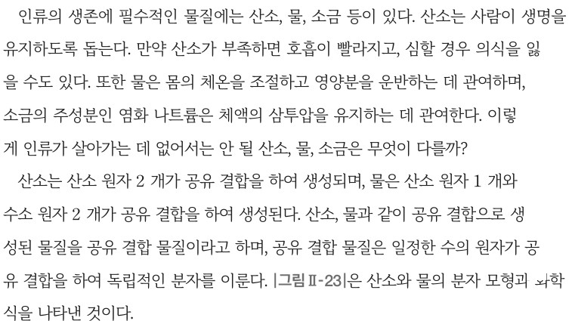  p.69 본문(생존에 필수적인 물질, 산소·물의 공유 결합) | 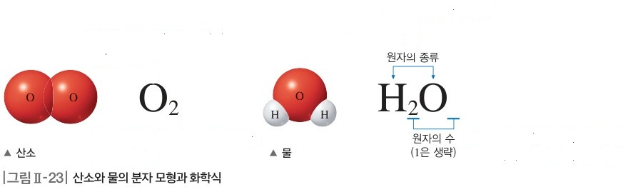  p.69 그림 Ⅱ-23 산소와 물의 분자 모형과 화학식
  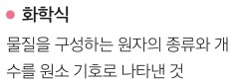  p.69 곁글(화학식) | 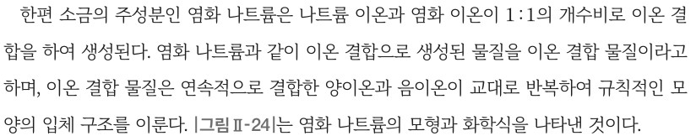  p.69 본문(염화 나트륨의 이온 결합, 이온 결합 물질)
  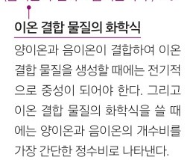  p.69 곁글(이온 결합 물질의 화학식) | 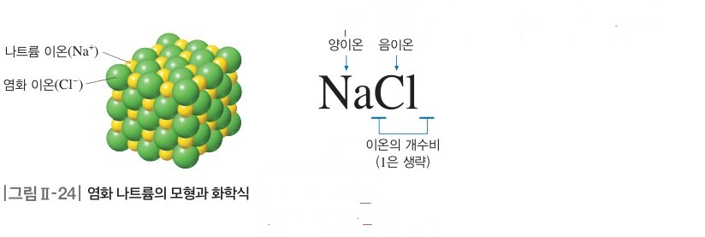  p.69 그림 Ⅱ-24 염화 나트륨의 모형과 화학식
  p.69 본문(에탄올·염화 칼슘 예) | 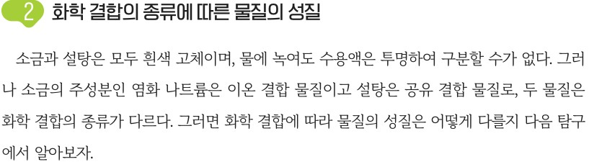  p.70 본문 도입(화학 결합의 종류에 따른 물질의 성질)
  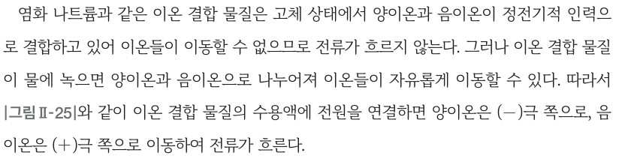  p.71 본문 결론(이온 결합 물질의 전기 전도성) | 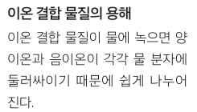  p.71 곁글(이온 결합 물질의 용해)
  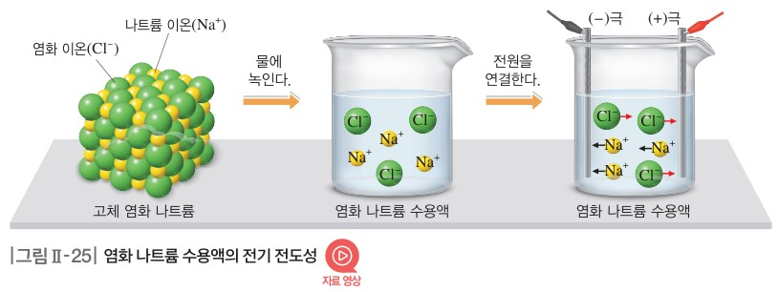  p.71 그림 Ⅱ-25 염화 나트륨 수용액의 전기 전도성 | 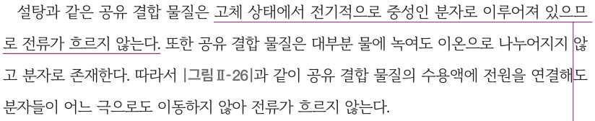  p.71 본문 결론(공유 결합 물질의 전기 전도성)
  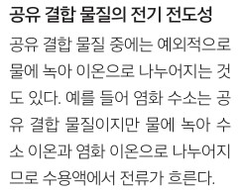  p.71 곁글(공유 결합 물질의 전기 전도성 — 염화 수소 예외) | 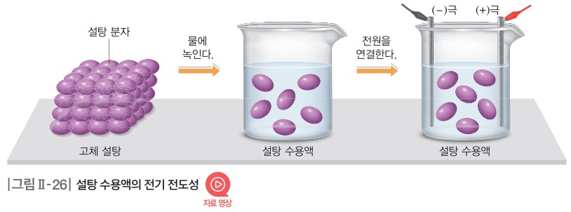  p.71 그림 Ⅱ-26 설탕 수용액의 전기 전도성
  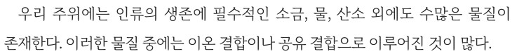  p.71 본문(이온 결합이나 공유 결합으로 이루어진 물질) | 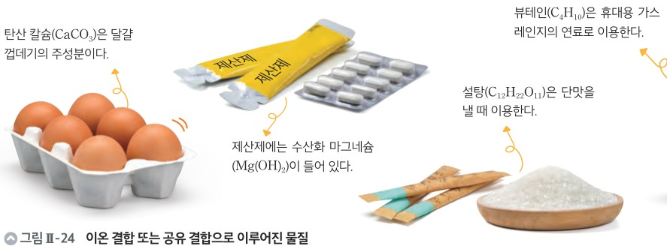  p.71 그림 Ⅱ-24 이온 결합 또는 공유 결합으로 이루어진 물질
  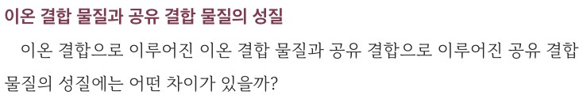  p.72 본문 도입(이온 결합 물질과 공유 결합 물질의 성질) | 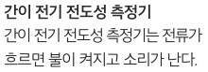  p.72 곁글(간이 전기 전도성 측정기)
  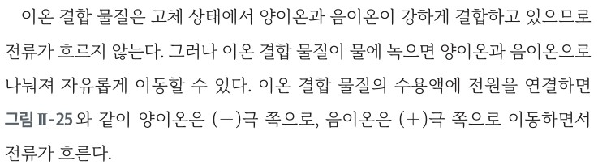  p.73 본문 결론(이온 결합 물질의 전기 전도성) | 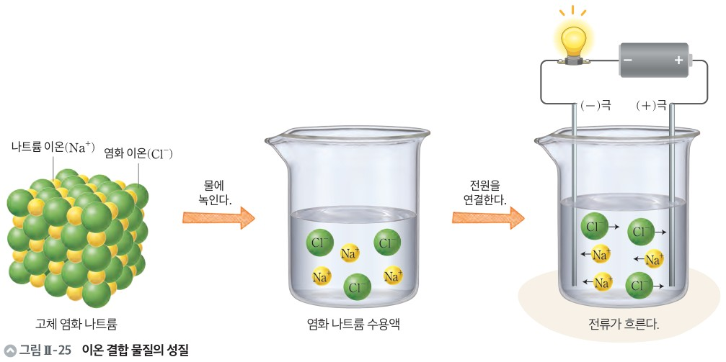  p.73 그림 Ⅱ-25 이온 결합 물질의 성질
  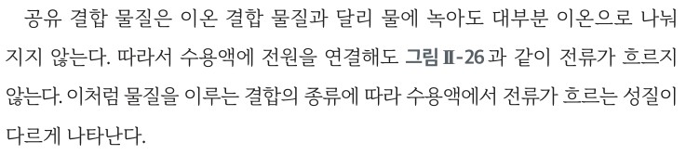  p.73 본문 결론(공유 결합 물질, 결합의 종류에 따른 성질) | 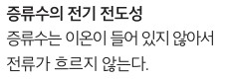  p.73 곁글(증류수의 전기 전도성)
  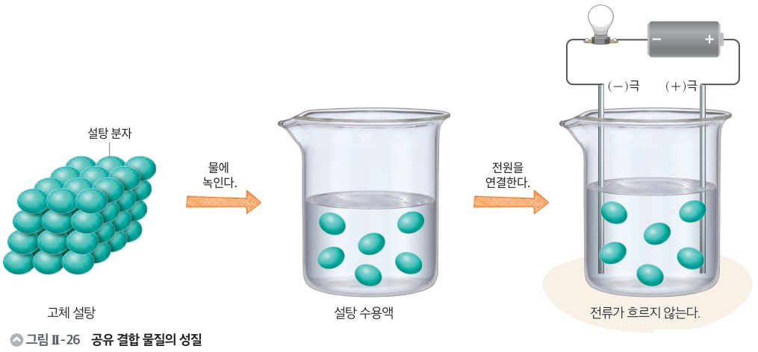
  p.73 그림 Ⅱ-26 공유 결합 물질의 성질
핵심 개념  비교 | 산소는 산소 원자 2 개, 물은 산소 원자 1 개와 수소 원자 2 개가 공유 결합하여 생성 → 공유 결합 물질, 일정한 수의 원자가 공유 결합하여 독립적인 분자를 이룸(p.69). 염화 나트륨은 나트륨 이온과 염화 이온이 1:1의 개수비로 이온 결합 → 이온 결합 물질, 양이온과 음이온이 교대로 반복하여 규칙적인 모양의 입체 구조(p.69). 이온 결합 물질은 고체 상태에서 양이온과 음이온이 정전기적 인력으로 결합하고 있어 이온들이 이동할 수 없으므로 전류가 흐르지 않지만, 물에 녹으면 양이온과 음이온으로 나누어져 자유롭게 이동하므로 수용액에 전원을 연결하면 양이온은 (−)극, 음이온은 (+)극 쪽으로 이동하여 전류가 흐른다. 공유 결합 물질은 고체 상태에서 전기적으로 중성인 분자로 이루어져 전류가 흐르지 않고, 대부분 물에 녹아도 분자로 존재하므로 수용액에서도 전류가 흐르지 않는다(p.71). 예외: 염화 수소는 공유 결합 물질이지만 물에 녹아 수소 이온과 염화 이온으로 나누어지므로 수용액에서 전류가 흐른다(p.71 곁글)  표현 특징(비상): ‘정전기적 인력으로 결합’, ‘전기적으로 중성인 분자’로 고체의 전도성을 입자 수준에서 설명, 공유 결합 물질의 고체·수용액을 모두 서술, 그림 Ⅱ-25·26은 ‘전기 전도성’ 제목에 전극만 그림(전구 없음), 염화 수소 예외를 학생 곁글로 명시 / 미래엔은 ‘강하게 결합’, 공유 결합 물질은 수용액만 서술하고 ‘대부분’으로 예외 가능성만 암시, 그림 제목을 ‘이온 결합 물질의 성질’, ‘공유 결합 물질의 성질’로 하고 전구가 켜짐/꺼짐으로 시각화 | 이온 결합 물질은 고체 상태에서 양이온과 음이온이 강하게 결합하고 있으므로 전류가 흐르지 않는다. 물에 녹으면 양이온과 음이온으로 나뉘어 자유롭게 이동할 수 있어, 수용액에 전원을 연결하면 양이온은 (−)극 쪽으로, 음이온은 (+)극 쪽으로 이동하면서 전류가 흐른다(p.73, 그림 Ⅱ-25). 공유 결합 물질은 물에 녹아도 대부분 이온으로 나눠지지 않으므로 수용액에 전원을 연결해도 전류가 흐르지 않는다(그림 Ⅱ-26). 이처럼 물질을 이루는 결합의 종류에 따라 수용액에서 전류가 흐르는 성질이 다르게 나타난다(p.73). 증류수는 이온이 들어 있지 않아서 전류가 흐르지 않는다(곁글)  표현 특징(미래엔): 결론을 ‘수용액에서 전류가 흐르는 성질’로 좁혀 서술(비상은 고체·수용액 모두), 공유 결합 물질 고체의 전도성은 본문에 서술 없음, 예외 물질 언급 없이 ‘대부분’만 사용, 증류수 곁글로 대조의 근거 제시
예상 오개념  → 교정 | • 이온 결합 물질은 이온으로 되어 있으니 고체 상태에서도 전류가 흐른다 → 고체에서는 양이온과 음이온이 정전기적 인력으로(강하게) 결합해 이동할 수 없어 전류가 흐르지 않고, 물에 녹아 이온이 자유롭게 이동할 때 전류가 흐름 (비상 p.70 과정 2, p.71 본문 / 미래엔 p.73 본문·그림 Ⅱ-25)  • 수용액에서 전류가 흐르면 이온 결합 물질, 흐르지 않으면 공유 결합 물질이다(전기 전도성만으로 결합 종류를 단정) → 염화 수소는 공유 결합 물질이지만 물에 녹아 이온으로 나누어져 전류가 흐르고, 물에 거의 녹지 않는 이온 결합 물질은 수용액 측정으로 판별이 어려움 (비상 p.71 곁글 ‘공유 결합 물질의 전기 전도성’ / 미래엔 p.73 ‘대부분’, 예외 언급 없음)  • 공유 결합 물질은 어떤 상태에서도 절대 전류가 흐르지 않는다 → 탄소 원자로만 이루어진 흑연·그래핀·탄소 나노 튜브는 고체 상태에서도 전자가 이동해 전류가 흐름 (비상 p.71 교사용 지면 / 미래엔 언급 없음) | • 물은 전기가 잘 통한다 → 증류수는 이온이 들어 있지 않아 전류가 흐르지 않으며, 수돗물이 전류를 흘리는 것은 녹아 있는 여러 가지 이온 때문 (비상 p.70 과정 3·교사용 탐구 유의점 1 / 미래엔 p.73 곁글 ‘증류수의 전기 전도성’)  • 수용액에서 전류가 흐르는 것은 전자가 물속을 이동하기 때문이다 → 이온 결합 물질의 수용액에서는 양이온이 (−)극, 음이온이 (+)극 쪽으로 이동하며 전류가 흐름(금속은 전자 이동) (비상 p.71 본문·교사용 보충 ‘전류와 전하’ / 미래엔 p.73 본문·스스로 확인하기 1)  • 염화 나트륨도 ‘염화 나트륨 분자’로 이루어져 있다 → 공유 결합 물질 중 산소·물처럼 독립적인 분자를 이루는 것만 분자라 하며, 이온 결합 물질은 양이온과 음이온이 연속적으로 반복된 입체 구조이므로 ‘한 분자’라는 표현이 적절하지 않음 (비상 p.69 교사용 오개념 지도·그림 Ⅱ-24 / 미래엔 p.73 그림 Ⅱ-25 고체 염화 나트륨 모형)
개념 설명  흐름 | ① 생존에 필수적인 물질(비상: 화성 탐사 생존 키트에 산소·물·소금 등 고르기 → 산소·물은 공유 결합, 염화 나트륨은 이온 결합, 그림 Ⅱ-23·24 / 미래엔: 소금·물·산소 외 생활 속 이온·공유 결합 물질, 그림 Ⅱ-24)로 결합의 차이 인식 → ② 문제 인식: 겉보기로 구분이 안 되는 소금과 설탕(비상)·이온 결합 물질과 공유 결합 물질(미래엔)의 성질은 어떻게 다를까? → ③ 6 홈판에서 고체 상태 전기 전도성 측정 → 증류수 대조 → 증류수에 녹여 수용액 전기 전도성 측정(비상: 염화 나트륨·염화 칼슘 / 설탕·포도당, 미래엔: 증류수·설탕·황산 구리(Ⅱ)·염화 나트륨), 전극을 증류수로 씻으며 ○·× 표 정리 → ④ 입자 모형(그림 Ⅱ-25·26)으로 설명: 이온 결합 물질은 수용액에서 양이온·음이온이 이동해 전류가 흐르고, 공유 결합 물질은 (대부분) 분자로 존재해 전류가 흐르지 않음 → ⑤ 예외와 한계 검토(염화 수소 수용액, 흑연 고체, 물에 녹지 않는 이온 결합 물질) 후 생활 속 물질에 적용(비상 과학 역량 기르기 일기 / 미래엔 창의성 펼치기 만화) ※ 교과서별 보완: 공통으로 변인(물질의 종류·상태 / 전류 흐름 / 시료 양·세척)을 명시하고, 결합 종류를 미리 알려 주는 ‘확인’인지 결과로 판단하는 ‘판별’인지 실험 목적을 분명히 할 것 / 비상은 흑연 예외를 학생 활동으로 옮기기 / 미래엔은 정리 2 판별 활동 뒤에 염화 수소·흑연 등 예외를 보태 ‘전기 전도성만으로 단정할 수 없음’을 짚기

